
Дисциплина: МДК.09.01 Проектирование и разработка веб-приложений
Курсовая работа на тему: «Разработка веб-приложения «Интернет-магазин» с использованием framework Laravel».

Выполнил:
Группа: 4ИСП9-45
Студент: Маматисаков Элмурат Сапарбекович

Проверил преподаватель:
А. Кандыбаева

Москва 2026 г.

ЗАДАНИЕ НА КУРСОВУЮ РАБОТУ
Тема: разработка веб-приложения «Интернет-магазин» с использованием framework Laravel или подобного.
Дисциплина: МДК.09.01 Проектирование и разработка веб-приложений.
Студент: Маматисаков Элмурат Сапарбекович, группа 4ИСП9-45, специальность 09.02.07 Информационные системы и программирование.
Исходные данные:
- тема курсовой работы из списка преподавателя (тема 7);
- стек: PHP, Laravel, реляционная база данных, готовый CSS-framework для интерфейса;
- не менее двух ролей пользователей и CRUD-операции хотя бы для одной сущности;
- приложение должно запускаться и работать.
Содержание пояснительной записки: титульный лист, задание, содержание, введение, анализ предметной области, техническое задание, проектирование, реализация, тестирование, заключение, список литературы, приложения.
В работе должны быть ER-диаграмма, описание API (OpenAPI и коллекция Postman), прототипы экранов, ключевые фрагменты кода, SQL-скрипт схемы, тестовые данные, скриншоты основных сценариев, описание защиты и результаты тестирования.
Срок сдачи: 10 декабря 2026 года. Результат сдаётся ссылкой на репозиторий GitHub с исходным кодом и этой пояснительной запиской.

СОДЕРЖАНИЕ
ВВЕДЕНИЕ 5
1 АНАЛИЗ ПРЕДМЕТНОЙ ОБЛАСТИ 7
1.1 Описание предметной области 7
1.2 Обзор существующих решений 7
1.3 Выбор технологий 8
1.4 Выводы по главе 9
2 ТЕХНИЧЕСКОЕ ЗАДАНИЕ 10
2.1 Цель и задачи 10
2.2 Функциональные требования 10
2.3 Нефункциональные требования 11
2.4 Роли и права доступа 12
2.5 Сценарии использования 12
2.6 Ограничения 13
3 ПРОЕКТИРОВАНИЕ 15
3.1 Архитектура приложения 15
3.2 Проектирование базы данных 16
3.3 Проектирование API 19
3.4 Дизайн и прототипы экранов 20
3.5 Алгоритм оформления заказа 22
4 РЕАЛИЗАЦИЯ 24
4.1 Настройка проекта 24
4.2 Миграции, модели и тестовые данные 24
4.3 Каталог и карточка товара 26
4.4 Регистрация и вход 28
4.5 Корзина 29
4.6 Оформление заказа 30
4.7 Личный кабинет и отзывы 33
4.8 Админ-панель 34
4.9 REST API 39
4.10 Адаптивность 42
4.11 Безопасность и целостность данных 43
5 ТЕСТИРОВАНИЕ 45
5.1 Что и как тестировалось 45
5.2 Автотесты 45
5.3 Найденные ошибки и их исправление 46
5.4 Ручное тестирование сценариев 47
5.5 Время отклика 48
5.6 Проверка безопасности 49
5.7 Что не проверено 49
5.8 Чек-лист готовности 49
ЗАКЛЮЧЕНИЕ 50
СПИСОК ЛИТЕРАТУРЫ 51
ПРИЛОЖЕНИЕ А. Сервис корзины и сервис заказа 53
ПРИЛОЖЕНИЕ Б. Миграции заказов и отзывов 56
ПРИЛОЖЕНИЕ В. Маршруты сайта 57
ПРИЛОЖЕНИЕ Г. SQL-скрипт схемы базы данных 58
ПРИЛОЖЕНИЕ Д. Тестовые данные 60
ПРИЛОЖЕНИЕ Е. Пример запроса к API 61
ПРИЛОЖЕНИЕ Ж. Как запустить приложение 62

ВВЕДЕНИЕ
Покупка кофе и чая через интернет давно стала обычным делом. Человек открывает сайт, выбирает сорт, смотрит цену и наличие, кладёт товар в корзину и оставляет адрес. Магазину нужно вести каталог, следить за остатками и обрабатывать заказы. Всё это можно делать в таблицах и мессенджерах, но при росте числа заказов начинается путаница: товар продан дважды, цена в заказе не совпадает с ценой на сайте, статус заказа никто не помнит.
Цель курсовой работы: разработать веб-приложение «Интернет-магазин» на framework Laravel, в котором покупатель может выбрать товар и оформить заказ, а администратор может вести каталог и обрабатывать заказы. Магазин называется «Зерно», продаёт кофе, чай и посуду для заваривания.
Для достижения цели нужно решить задачи:
- разобрать предметную область и посмотреть, как устроены существующие магазины кофе;
- составить техническое задание: требования, роли, сценарии;
- спроектировать архитектуру, базу данных, API и экраны;
- написать приложение: каталог, корзину, заказы, личный кабинет, админ-панель и REST API;
- защитить его от типовых атак и сохранить целостность данных;
- проверить автотестами и вручную, исправить найденные ошибки.
Объект исследования: процесс интернет-торговли кофе и чаем. Предмет: веб-приложение для этого процесса на PHP и Laravel. Основные методы: анализ аналогов, проектирование по схеме MVC, реляционное моделирование, модульное и функциональное тестирование.
Записка состоит из пяти глав: анализ предметной области, техническое задание, проектирование, реализация и тестирование. В приложениях основные модули кода, SQL-схема, тестовые данные и руководство по запуску. Код и записка лежат в репозитории https://github.com/Cla1ve/laravel-coffee-shop.

1 АНАЛИЗ ПРЕДМЕТНОЙ ОБЛАСТИ

1.1 Описание предметной области
Интернет-магазин кофе и чая продаёт упакованный товар: зерно, молотый кофе, листовой чай и посуду. Покупатель не видит товар вживую, поэтому решение принимает по названию, описанию, фото, цене и отзывам. Для него важно быстро найти нужное: по слову из названия, по категории, по цене. Для магазина важно, чтобы на сайте был только тот товар, который есть на складе, и чтобы заказ доходил до выдачи без потерь.
Работа магазина состоит из нескольких процессов:
- ведение каталога: добавить товар, поменять цену, скрыть товар, который закончился;
- выбор товара покупателем: поиск, фильтры, чтение отзывов;
- оформление заказа: корзина, данные получателя, подтверждение;
- обработка заказа: новый, в обработке, отправлен, выполнен или отменён;
- обратная связь: отзывы покупателей.
Данные, которыми оперирует магазин: товары и категории, покупатели, заказы со списком позиций, отзывы. Цена товара меняется со временем, а в старом заказе должна остаться та цена, по которой купили. Количество товара на складе уменьшается при заказе и возвращается при отмене. Эти два правила потом повлияли на структуру базы данных.

1.2 Обзор существующих решений
Чтобы понять, какие функции нужны в магазине, я открыл три действующих российских магазина кофе (адреса и дата просмотра в списке литературы). Смотрел только на то, что видно покупателю: каталог, карточку, корзину, оформление.
Таблица 1. Сравнение магазинов
Магазин | Что есть в каталоге | Что есть при заказе
Tasty Coffee (shop.tastycoffee.ru) | 174 сорта, разделы «для эспрессо», «для фильтра», капсулы, дрип-пакеты; быстрый выбор по тегам («для кофемашины», «для турки»); рейтинг и число оценок в карточке; выбор граммовки и помола; страницы каталога | корзина, скидки по граммовке
Torrefacto (torrefacto.ru) | больше 30 сортов зернового и молотого кофе, чай; поиск по каталогу; подбор вкуса и подарка; дата обжарки на каждой пачке; наборы | доставка по Москве и России, 30 дней на решение, если вкус не подошёл
Кооператив Чёрный (chernyi.coffee) | кофе, дрип-пакеты, подписка, мерч, подарочный сертификат | выбор «в зёрнах или молотый», адрес, интервал курьерской доставки, согласия на обработку персональных данных, подписка на каждый месяц

Общее у всех трёх: каталог с разделами и поиском, карточка товара с описанием, корзина, оформление заказа с адресом. У двух есть рейтинги и отзывы или подбор по вкусу. Дополнительные вещи вроде подписки, сертификатов и онлайн-оплаты есть не везде, и это уже следующий уровень.
В своём проекте я делаю общее ядро: каталог с поиском, фильтром по категории и цене, сортировкой и страницами; карточку с отзывами и оценкой; корзину; оформление заказа с проверкой остатков; личный кабинет. Подписки, сертификаты, онлайн-оплату и расчёт стоимости доставки не делаю: они не нужны для проверки темы и заняли бы время.

1.3 Выбор технологий
Тема курсовой требует framework Laravel, поэтому серверная часть написана на PHP. Чтобы понять, чем Laravel отличается от других популярных framework-ов, я свёл основные возможности в таблицу.
Таблица 2. Возможности framework-ов
Возможность | Laravel (PHP) | Django (Python) | Express (Node.js)
ORM | Eloquent | Django ORM | нет, ставится отдельно
Миграции | встроены | встроены | сторонние пакеты
Шаблоны | Blade | шаблоны Django | выбираются отдельно
Авторизация | встроена, токены через Sanctum | встроена | сторонние пакеты
Тесты | PHPUnit, помощники для HTTP-запросов | unittest, тестовый клиент | выбираются отдельно
Админ-панель | нет, пишется самому | есть из коробки | нет

Админ-панель в Laravel из коробки нет, поэтому я написал её сам. Это входит в задачи работы: так видно, как устроены роли и права.
Версии, на которых работает проект: PHP 8.4.4, Laravel 13.40.0, Laravel Sanctum 4.3.3 для токенов API, PHPUnit 12.5.43 для тестов. Интерфейс сделан на Bootstrap 5.3.3: у него готовая сетка, формы, таблицы и кнопки, а страница сама подстраивается под ширину экрана. Файлы Bootstrap лежат в папке public проекта, поэтому сайт не зависит от внешних серверов.
В качестве базы данных выбрана SQLite. Это один файл, ничего не нужно устанавливать, а Laravel 13 использует её по умолчанию в новом проекте. Минус SQLite: запись идёт по одному процессу за раз, поэтому для большого магазина с одновременными заказами нужен MySQL или PostgreSQL. Код при этом менять не придётся, потому что запросы идут через Eloquent, а не через SQL, привязанный к SQLite.

1.4 Выводы по главе
Магазин кофе работает с товарами, заказами и покупателями, и главное в нём это правильные остатки и цены в заказах. У существующих магазинов общее ядро: каталог, карточка, корзина, оформление. Его я и реализую. Стек: PHP 8.4, Laravel 13, SQLite, Bootstrap 5.

2 ТЕХНИЧЕСКОЕ ЗАДАНИЕ

2.1 Цель и задачи
Разрабатываю веб-приложение «Зерно» для продажи кофе, чая и посуды через интернет, чтобы покупатель мог выбрать и заказать товар без звонков, а администратор вёл каталог и заказы в одном месте. Основные пользователи: покупатели (гости и зарегистрированные) и администратор магазина.
Структуру технического задания я взял из инструкции к курсовой: цель, требования, роли, сценарии, ограничения. Ориентировался на ГОСТ 34.602-2020, но в упрощённом виде. Разделы про стадии создания и порядок приёмки не расписывал, потому что проект учебный и сдаётся преподавателю целиком.
Задачи приложения:
- показывать каталог товаров с поиском, фильтрами, сортировкой и страницами;
- давать собрать корзину без регистрации;
- принимать заказы от зарегистрированных пользователей и проверять остатки;
- хранить историю заказов покупателя и давать отменить новый заказ;
- давать администратору управлять товарами, категориями и статусами заказов;
- отдавать данные каталога и принимать заказы через REST API.

2.2 Функциональные требования
Требования я собрал в таблицу. Приоритет: высокий, если без функции магазин не работает; средний, если она нужна, но можно жить без неё какое-то время. Статус указан на момент сдачи.
Таблица 3. Функциональные требования
№ | Функция | Описание | Приоритет | Статус
1 | Каталог | список товаров, по 9 на странице | высокий | готово
2 | Поиск | по названию и описанию | высокий | готово
3 | Фильтры и сортировка | по категории и цене; новые, дешёвые, дорогие, по названию | средний | готово
4 | Карточка товара | фото, описание, цена, остаток, отзывы | высокий | готово
5 | Корзина | добавить, изменить количество, удалить; без входа | высокий | готово
6 | Регистрация и вход | почта и пароль, проверка полей | высокий | готово
7 | Оформление заказа | имя, телефон, адрес, комментарий; проверка остатков | высокий | готово
8 | Мои заказы | список, состав заказа, отмена нового заказа | высокий | готово
9 | Отзывы | оценка 1-5 и текст, один отзыв на товар | средний | готово
10 | Управление товарами | создать, изменить, скрыть, удалить, загрузить фото | высокий | готово
11 | Управление категориями | создать, переименовать, удалить пустую | средний | готово
12 | Обработка заказов | список с фильтром по статусу, смена статуса | высокий | готово
13 | Сводка | число заказов, выручка, товары с малым остатком | средний | готово
14 | Пользователи | список с ролями и числом заказов | средний | готово
15 | REST API | каталог, вход по токену, заказы, управление товарами | средний | готово

2.3 Нефункциональные требования
Таблица 4. Нефункциональные требования
Область | Требование | Как проверяется
Время отклика | страница каталога открывается быстрее 300 мс на локальном сервере | замер 100 запросов, раздел 5.5
Безопасность | пароли только в виде хешей; защита от SQL-инъекций, XSS и CSRF; права проверяются на сервере | автотесты и ручные проверки, разделы 4.11 и 5.6
Целостность данных | проверка полей на сервере; уникальность и внешние ключи в БД; заказ создаётся целиком или не создаётся | тесты и запросы к БД, разделы 5.2 и 5.6
Адаптивность | сайт читается на экране шириной от 390 пикселей | скриншоты в разделе 4.10
Сопровождаемость | структура по MVC, изменения схемы БД только через миграции | раздел 3.2
Совместимость | современный Chrome; другие браузеры не проверялись | раздел 5.7

HTTPS в работе не настраивался, потому что приложение запускается локально по HTTP. Для боевого сервера HTTPS обязателен, это записано в ограничениях.

2.4 Роли и права доступа
Ролей три: гость (не вошёл), покупатель (вошёл) и администратор. В базе хранятся только две роли, user и admin, а гость определяется тем, что пользователь не вошёл.
Таблица 5. Права ролей
Действие | Гость | Покупатель | Администратор
Смотреть каталог и карточки | да | да | да
Пользоваться корзиной | да | да | да
Зарегистрироваться и войти | да | нет | нет
Оформить заказ | нет | да | да
Смотреть и отменять свои заказы | нет | да | да
Оставить отзыв, удалить свой | нет | да | да
Удалить чужой отзыв | нет | нет | да
Админ-панель: товары, категории, заказы, пользователи | нет | нет | да
API: изменять товары | нет | нет | да

2.5 Сценарии использования
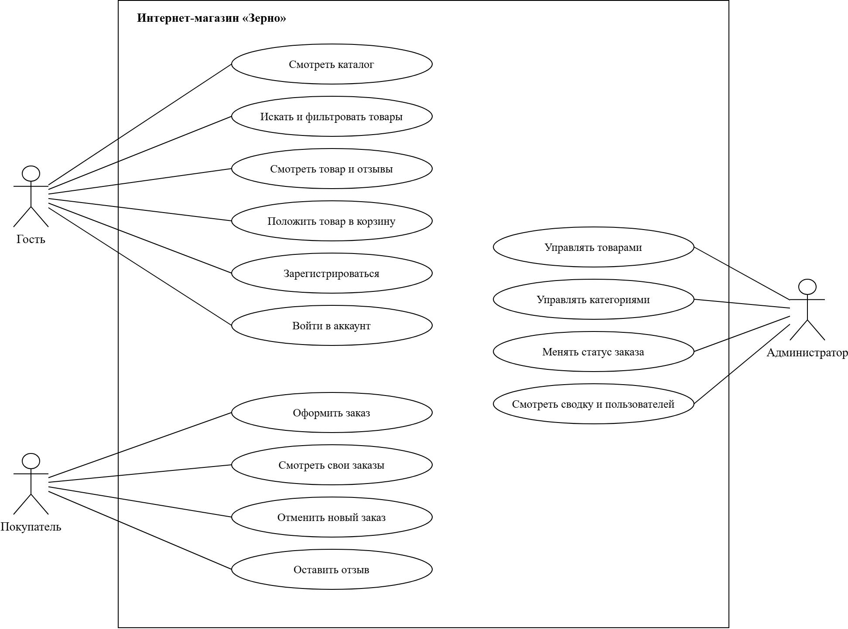
Рисунок 1. Диаграмма прецедентов (draw.io). Покупатель умеет всё, что умеет гость
Ниже пять главных сценариев в виде коротких описаний.
Сценарий 1. Покупатель регистрируется
Гость открывает страницу регистрации и вводит имя, почту, телефон (необязательно) и пароль два раза. Если поля заполнены неверно, под полем появляется подсказка. Если всё верно, пользователь создаётся с ролью user, входит в систему и попадает на главную страницу.
Сценарий 2. Покупатель оформляет заказ
Покупатель кладёт товары в корзину и нажимает «Оформить заказ». Если он не вошёл, его отправляют на страницу входа. Затем он заполняет имя, телефон и адрес, подтверждает заказ. Система проверяет остатки, создаёт заказ со статусом «Новый», списывает товар со склада, очищает корзину и показывает страницу заказа.
Сценарий 3. Покупатель отменяет заказ
В личном кабинете у заказа со статусом «Новый» есть кнопка «Отменить заказ». После нажатия статус становится «Отменён», а товар возвращается на склад. У заказов в других статусах кнопки нет.
Сценарий 4. Администратор добавляет товар
Администратор открывает список товаров и нажимает «Добавить товар». Заполняет название, категорию, описание, цену, остаток и загружает фото. После сохранения товар сразу виден в каталоге, если стоит галочка «Показывать в каталоге».
Сценарий 5. Администратор меняет статус заказа
Администратор открывает заказ из списка, выбирает новый статус и нажимает «Сохранить». Покупатель видит новый статус в своём кабинете.

2.6 Ограничения
- стек: PHP, Laravel, SQLite, Bootstrap; все файлы лежат в одном репозитории;
- срок: до 10 декабря 2026 года;
- онлайн-оплаты нет: заказ оформляется без оплаты, оплата считается при получении;
- стоимость доставки не считается, адрес вводится одной строкой;
- письма покупателю не отправляются, потому что почтовый сервер не подключён;
- восстановления пароля и подтверждения почты нет;
- согласие на обработку персональных данных по 152-ФЗ в форме не реализовано, это нужно сделать до боевого запуска;
- данные в базе учебные, фото взяты с сайта pexels.com.

3 ПРОЕКТИРОВАНИЕ

3.1 Архитектура приложения
Приложение построено по схеме MVC, как принято в Laravel. Запрос из браузера попадает в файл маршрутов, проходит через middleware (проверка входа, прав, лимит попыток, защита от CSRF), затем в контроллер. Контроллер берёт данные из моделей Eloquent, а для сложных действий вызывает сервис. Ответ собирается в шаблоне Blade или, для API, в JSON-ресурсе.
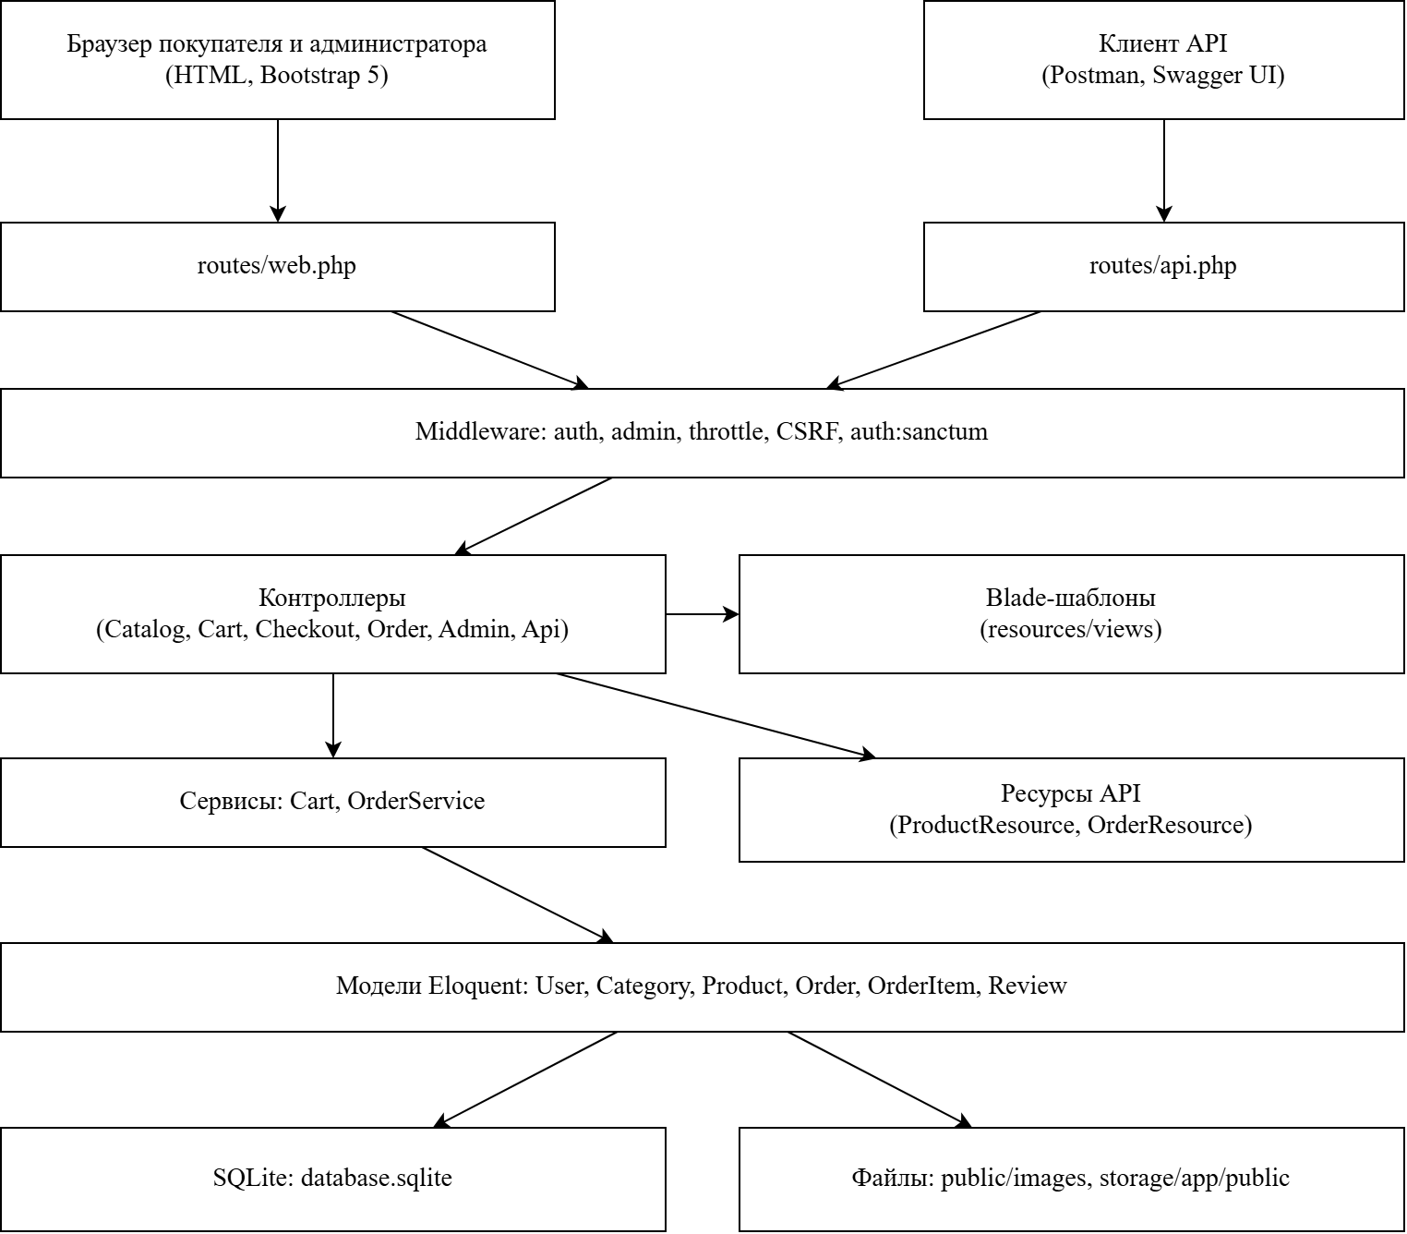
Рисунок 2. Архитектура приложения (draw.io)
Разделение по слоям такое:
- routes/web.php и routes/api.php: какие адреса есть и какие middleware на них висят;
- контроллеры: разбирают запрос, проверяют поля, выбирают шаблон. Для админки отдельная папка Admin, для API отдельная Api;
- сервисы Cart и OrderService: логика корзины и создания заказа вынесена из контроллеров, потому что её используют и сайт, и API;
- модели Eloquent: связи между таблицами, приведение типов, область видимости active();
- шаблоны Blade: общий каркас layouts/app.blade.php и страницы, админка наследуется от него.
Корзина хранится в сессии пользователя, а не в базе. Так гость может собрать корзину без регистрации, и не нужно хранить в базе брошенные корзины. Заказ же сразу пишется в базу, в одной транзакции вместе со списанием остатков.

3.2 Проектирование базы данных
Сущности магазина: пользователи, категории, товары, заказы, позиции заказов, отзывы. Для токенов API Laravel Sanctum добавляет ещё таблицу personal_access_tokens. Связи:
- категория содержит много товаров, у товара одна категория (один ко многим);
- пользователь делает много заказов, у заказа один пользователь;
- заказ состоит из многих позиций, позиция ссылается на один товар. Это связь многие ко многим между заказами и товарами, разбитая таблицей order_items;
- пользователь пишет много отзывов, товар получает много отзывов; один пользователь пишет один отзыв на товар;
- пользователь владеет многими токенами API.

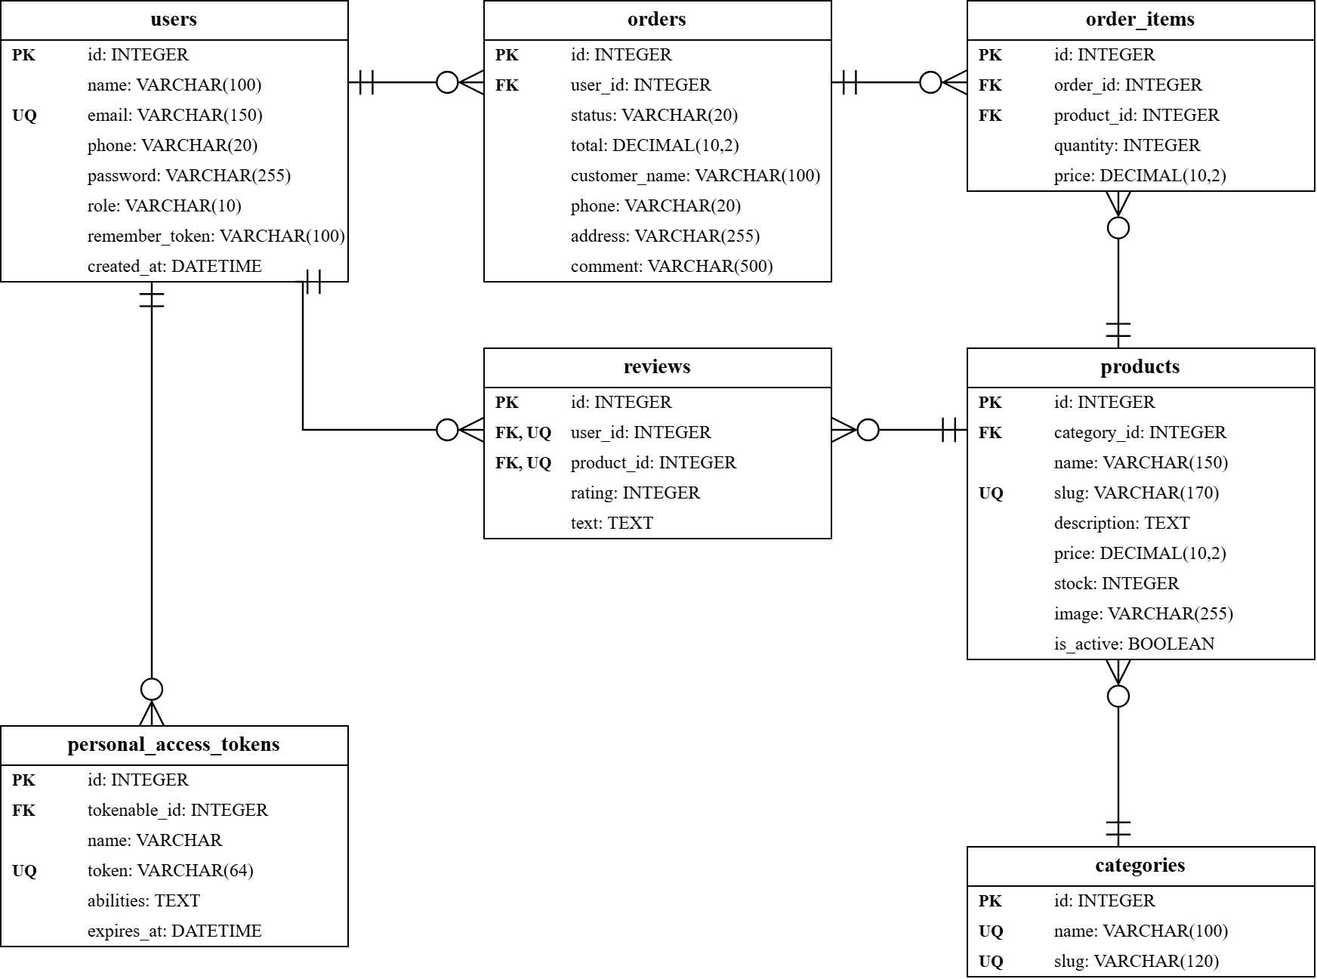
Рисунок 3. ER-диаграмма базы данных (draw.io, нотация «воронья лапка»)

Таблицы с основными полями описаны ниже. Типы указаны так, как их создаёт Laravel для SQLite.
Таблица 6. Таблицы базы данных
Таблица | Назначение | Основные поля
users | покупатели и администраторы | id, name, email (уникальный), phone, password (хеш), role (user или admin)
categories | справочник категорий | id, name (уникальное), slug (уникальный)
products | товары | id, category_id, name, slug (уникальный), description, price (10,2), stock, image, is_active
orders | заказы | id, user_id, status, total (10,2), customer_name, phone, address, comment
order_items | позиции заказа | id, order_id, product_id, quantity, price (цена на момент заказа)
reviews | отзывы | id, user_id, product_id, rating (1-5), text; пара user_id и product_id уникальна
personal_access_tokens | токены API (Sanctum) | id, tokenable_id, name, token (уникальный), expires_at

Нормализация. База приведена к третьей нормальной форме. Каждое поле зависит от ключа своей таблицы и ни от чего другого. Категория вынесена в справочник, поэтому её название не повторяется в каждом товаре. Позиции заказа вынесены в order_items, поэтому в заказе нет повторяющихся групп полей вроде «товар1, товар2, товар3». Статус заказа хранится строкой, а не отдельной таблицей: статусов пять, они меняются очень редко, и отдельный справочник добавил бы лишний JOIN. Названия статусов для экрана лежат в константе модели Order.
Одно намеренное дублирование есть: цена хранится и в products.price, и в order_items.price. Это не нарушение нормализации, а нужное свойство. Цена товара меняется, а в уже созданном заказе должна остаться та, по которой купили. Если хранить только ссылку на товар, то после повышения цены старые заказы пересчитаются сами.
Индексы и ограничения:
Таблица 7. Индексы и ограничения
Что | Зачем
users.email UNIQUE | одна почта на одного пользователя, быстрый поиск при входе
products.slug UNIQUE | адрес товара не повторяется, поиск товара по адресу
products.name INDEX | поиск и сортировка по названию
categories.name и slug UNIQUE | категории не дублируются
orders.status INDEX | фильтр заказов по статусу в админке
reviews(user_id, product_id) UNIQUE | один отзыв пользователя на товар
FOREIGN KEY products.category_id RESTRICT | нельзя удалить категорию, пока в ней есть товары
FOREIGN KEY order_items.product_id RESTRICT | нельзя удалить товар, который есть в заказе
FOREIGN KEY orders.user_id, order_items.order_id, reviews.* CASCADE | при удалении пользователя или заказа связанные записи удаляются
NOT NULL на обязательных полях | в базу не попадёт заказ без суммы или адреса

Индексов на внешние ключи order_items.order_id и order_items.product_id я не создавал: SQLite сама их не создаёт, а заказов в учебной базе мало. Для боевой базы с большим числом заказов такой индекс нужен, это записано в заключении.
Миграции. Схема создаётся и меняется только миграциями из папки database/migrations. Команда php artisan migrate применяет новые миграции, php artisan migrate:fresh --seed пересоздаёт базу и заполняет тестовыми данными. Колонки role и phone я добавил отдельной миграцией к стандартной таблице users, а не правил стандартную: так видно, что изменилось. Готовый SQL-скрипт схемы лежит в приложении Г.

3.3 Проектирование API
API сделан в стиле REST: адрес указывает на ресурс, метод HTTP на действие, ответ в JSON. Принципы:
- чтение каталога открыто всем, всё остальное по токену Sanctum в заголовке Authorization: Bearer;
- токен действует 24 часа (1440 минут, настройка expiration);
- списки идут по страницам, у ответа есть блоки links и meta;
- ошибки проверки полей возвращаются с кодом 422 и описанием по каждому полю;
- код ответа 401 значит нет токена, 403 нет прав, 404 не найдено, 409 конфликт.
Таблица 8. Методы API
Метод и адрес | Кто может | Что делает
POST /api/register | все | регистрация, в ответе токен
POST /api/login | все, до 5 попыток в минуту | вход, в ответе токен
POST /api/logout | по токену | удаляет текущий токен
GET /api/user | по токену | данные текущего пользователя
GET /api/categories | все | список категорий
GET /api/products | все | товары: параметры q, category, min, max, sort, page, per_page
GET /api/products/{id} | все | один товар
POST /api/products | администратор | создать товар
PUT /api/products/{id} | администратор | изменить товар
DELETE /api/products/{id} | администратор | удалить товар; если он в заказах, скрыть и ответить 409
GET /api/orders | по токену | свои заказы
POST /api/orders | по токену | оформить заказ
GET /api/orders/{id} | по токену | свой заказ, чужой даёт 403

Полное описание в формате OpenAPI 3.0 лежит в файле public/docs/openapi.yaml и открывается на странице /docs/ как Swagger UI. Для Postman есть коллекция docs/zerno.postman_collection.json: в ней запросы на все методы, а запросы входа сами записывают токен в переменную.

3.4 Дизайн и прототипы экранов
Прототипы я нарисовал в draw.io. Для курсовой достаточно ключевых экранов: главная, каталог, карточка товара, корзина с оформлением и админ-панель.

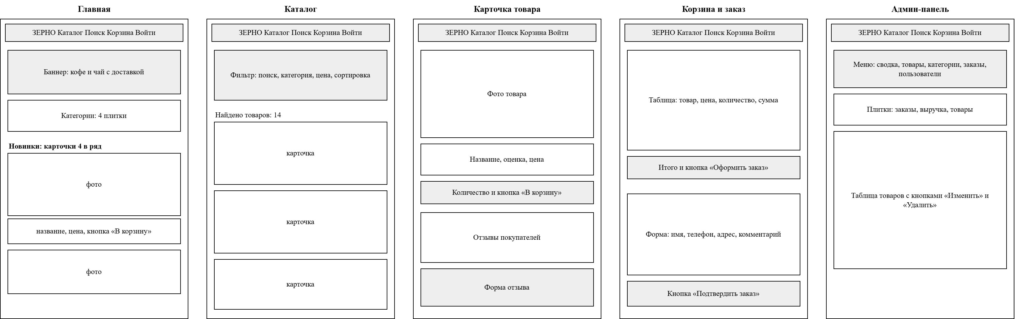
Рисунок 4. Прототипы экранов (draw.io)

Стиль выбран спокойный, под тему кофе: тёмно-коричневая шапка и подвал (#3B2A1E), кнопки цвета кофе с молоком (#6F4E37), светлый бежевый фон (#FAF7F2), для звёзд рейтинга золотистый (#C98A1B). Шрифт обычный системный из Bootstrap, иконок нет, чтобы не подключать лишние файлы. Цвета заданы в файле public/css/style.css поверх Bootstrap.
Решения по удобству:
- поиск стоит в шапке на каждой странице, чтобы не искать, где он;
- фильтры каталога стоят слева и применяются кнопкой; параметры остаются в адресе, поэтому ссылку на результат можно отправить другу, а страницы каталога их не теряют;
- корзина доступна без входа, а вход требуется только в момент оформления: так человек не уходит с сайта на регистрации, пока не выбрал товар;
- в карточке и в списке сразу видно наличие, а кнопка «В корзину» пропадает, когда товара нет;
- статус заказа показан в списке «Мои заказы», отменить можно только новый;
- админка вынесена на отдельные адреса /admin, меню слева, таблицы с кнопками «Изменить» и «Удалить»; удаление спрашивает подтверждение.

3.5 Алгоритм оформления заказа
Самая важная операция в магазине это создание заказа, поэтому я нарисовал её алгоритм. Главное в ней: проверки идут по порядку, а запись в базу выполняется одной транзакцией. Если на любом шаге ошибка, в базе не остаётся ни частичного заказа, ни списанных остатков.
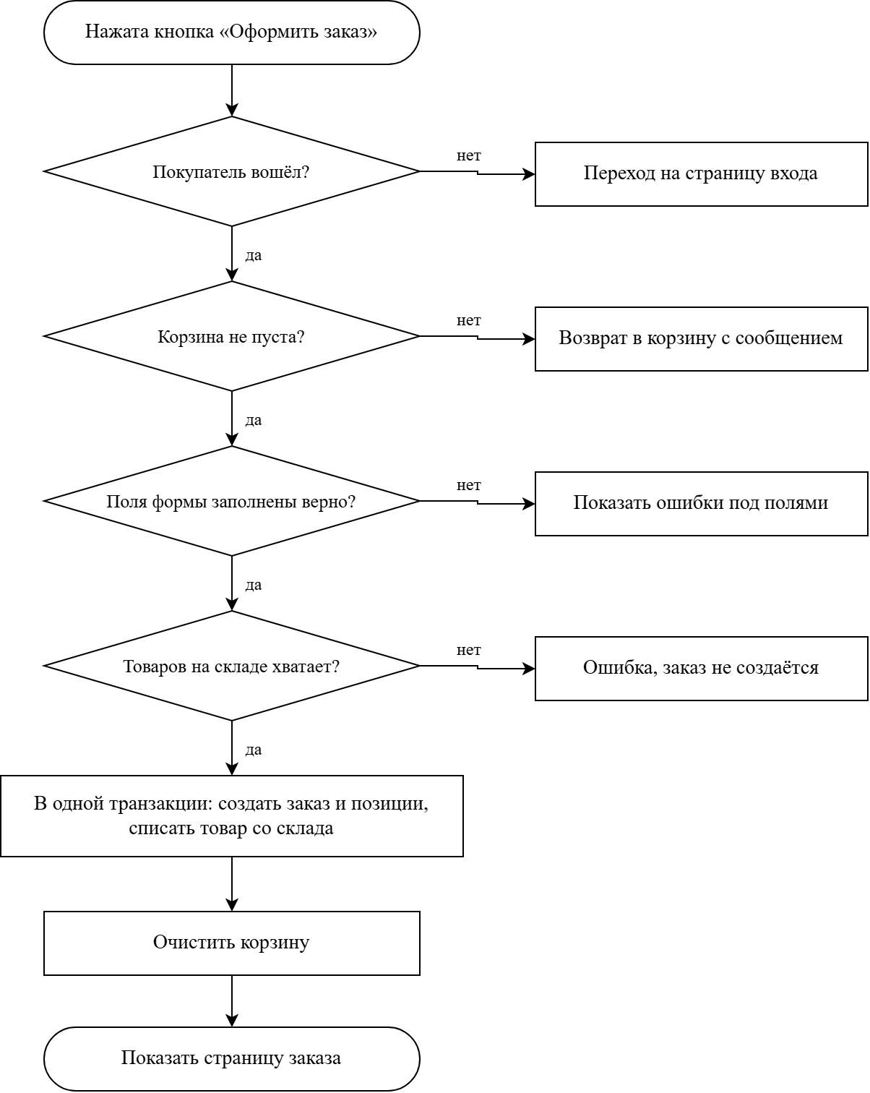
Рисунок 5. Алгоритм оформления заказа (draw.io)

4 РЕАЛИЗАЦИЯ

4.1 Настройка проекта
Проект создан командой composer create-project laravel/laravel. Composer я скачал отдельным файлом composer.phar. Расширения PHP для SQLite, mbstring, openssl и других подключены в отдельном файле php.ini, чтобы не менять системные настройки. После установки в .env выставлены APP_NAME=Зерно, APP_LOCALE=ru и часовой пояс Europe/Moscow в config/app.php. База данных SQLite лежит в database/database.sqlite.
Из заготовки я убрал то, что не нужно проекту: сборку фронтенда через Node (package.json, Vite), стандартную страницу welcome и примеры тестов. Bootstrap положил готовыми файлами в public/css и public/js. Для русских сообщений об ошибках написал файлы lang/ru/validation.php и auth.php.
Таблица 9. Структура проекта
Папка или файл | Что внутри
app/Http/Controllers | контроллеры сайта; Admin для админки, Api для REST API
app/Http/Middleware/IsAdmin.php | проверка роли администратора
app/Http/Resources | JSON-ресурсы товара и заказа
app/Services | Cart и OrderService
app/Models | User, Category, Product, Order, OrderItem, Review
database/migrations, seeders, factories | схема, тестовые данные, фабрики для тестов
resources/views | 21 шаблон Blade
routes/web.php, routes/api.php | маршруты сайта и API (47 маршрутов вместе с админкой)
tests | Feature и Unit тесты
docs, public/docs | схемы, Postman, OpenAPI, SQL, источники фото

Работа шла по этапам, и после каждого этапа я делал коммит с понятным названием: шаблон и каталог, регистрация и вход, корзина и заказы, админка, API, тесты, исправления. Всего в репозитории 14 коммитов. Без тела сообщения, одной строкой на русском.

4.2 Миграции, модели и тестовые данные
Таблицы создаются миграциями. Для примера ниже миграция товаров. Внешний ключ на категорию с restrictOnDelete не даёт удалить категорию, пока в ней есть товары, а индекс на name ускоряет поиск и сортировку.
Листинг 1. Миграция таблицы products (database/migrations/2026_11_08_100200_create_products_table.php)
Schema::create('products', function (Blueprint $table) {
$table->id();
$table->foreignId('category_id')->constrained()->restrictOnDelete();
$table->string('name', 150)->index();
$table->string('slug', 170)->unique();
$table->text('description');
$table->decimal('price', 10, 2);
$table->unsignedInteger('stock')->default(0);
$table->string('image')->nullable();
$table->boolean('is_active')->default(true);
$table->timestamps();
});

В моделях описаны связи и приведение типов. В Product есть область видимости active(): по ней каталог берёт только показываемые товары, поэтому скрытый товар не попадает в каталог, корзину и заказ. Адрес товара (slug) делается из названия, а если такой уже есть, к нему добавляется номер.
Листинг 2. Построение адреса товара (app/Models/Product.php)
// slug из названия; если такой уже есть, добавляем номер: kofe, kofe-2, kofe-3
public static function uniqueSlug(string $name): string
{
$base = Str::slug($name, '-', 'ru') ?: 'tovar';
$slug = $base;
$i = 2;
while (static::where('slug', $slug)->exists()) {
$slug = $base . '-' . $i++;
}

return $slug;
}

Для демонстрации сделан сидер DatabaseSeeder. Он создаёт трёх пользователей (администратора и двух покупателей), 4 категории, 19 товаров, 4 заказа и 3 отзыва. Фото товаров взяты с сайта pexels.com, номера снимков записаны в docs/photo_sources.md. Я выбирал фото сам, чтобы они подходили к названию: зёрна к зёрнам, турка к турке.
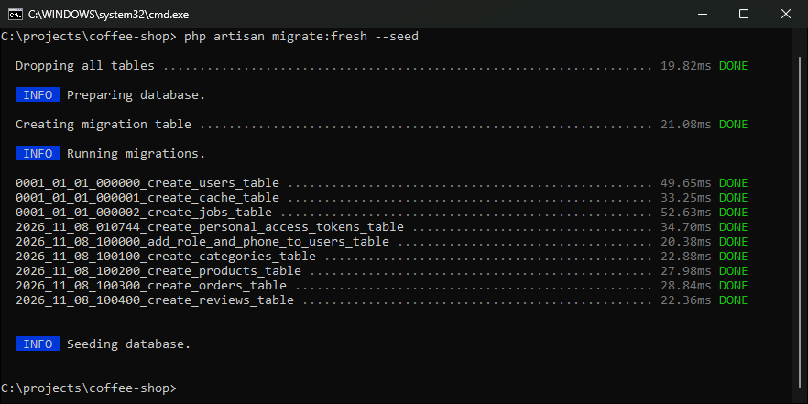
Рисунок 6. Создание таблиц и заполнение тестовыми данными: php artisan migrate:fresh --seed

4.3 Каталог и карточка товара
Список товаров собирается в CatalogController. Сначала проверяются параметры запроса, потом к запросу по очереди добавляются условия: поиск, категория, цена, сортировка. Все значения подставляются через Eloquent, а не вставляются в SQL строкой. Результат выводится по 9 товаров на страницу, а withQueryString сохраняет фильтры в ссылках страниц.
Листинг 3. Выбор товаров в каталоге (app/Http/Controllers/CatalogController.php)
$query = Product::active()->with('category');

// поиск по названию и описанию
if ($request->filled('q')) {
$q = $request->q;
$query->where(function ($w) use ($q) {
$w->where('name', 'like', "%$q%")->orWhere('description', 'like', "%$q%");
});
}

if ($request->filled('category')) {
$query->whereHas('category', fn ($c) => $c->where('slug', $request->category));
}
if ($request->filled('min')) {
$query->where('price', '>=', $request->min);
}
if ($request->filled('max')) {
$query->where('price', '<=', $request->max);
}

match ($request->sort) {
'price_asc' => $query->orderBy('price'),
'price_desc' => $query->orderByDesc('price'),
'name' => $query->orderBy('name'),
default => $query->latest('id'),
};

// 9 товаров на странице, параметры фильтра сохраняются в ссылках страниц
$products = $query->paginate(9)->withQueryString();

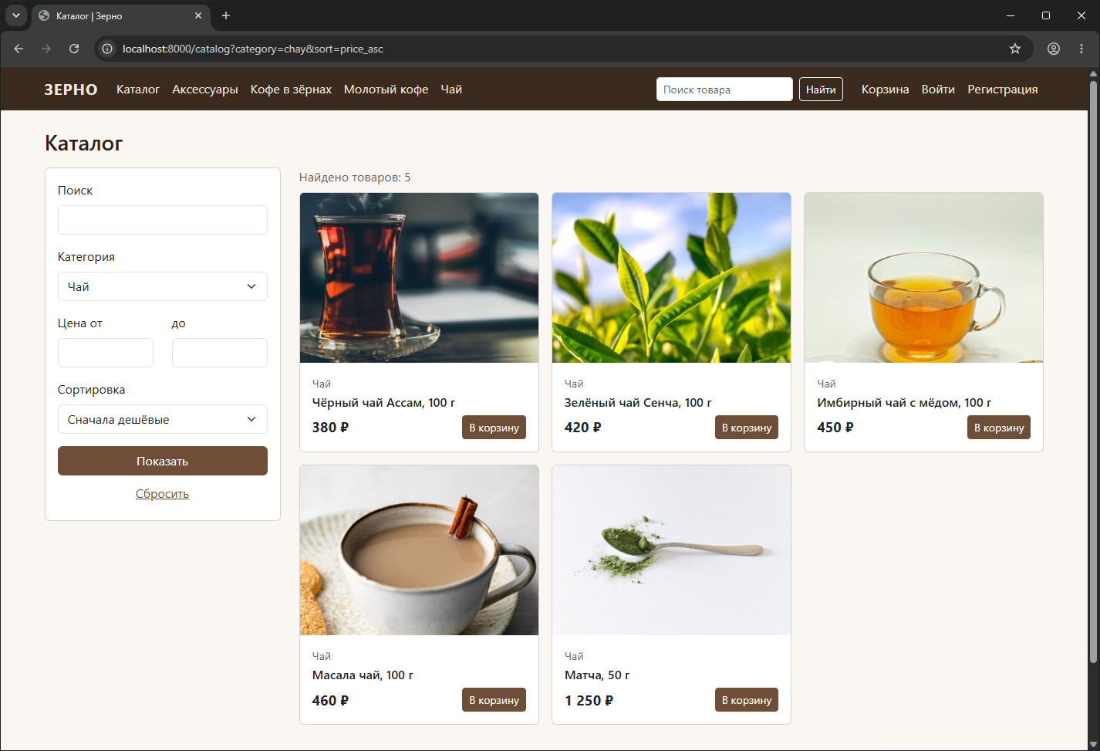
Рисунок 7. Каталог: категория «Чай», сортировка от дешёвых к дорогим
Если по запросу ничего нет, показывается сообщение. Если в параметре сортировки неверное значение, проверка возвращает ошибку, а не падает.
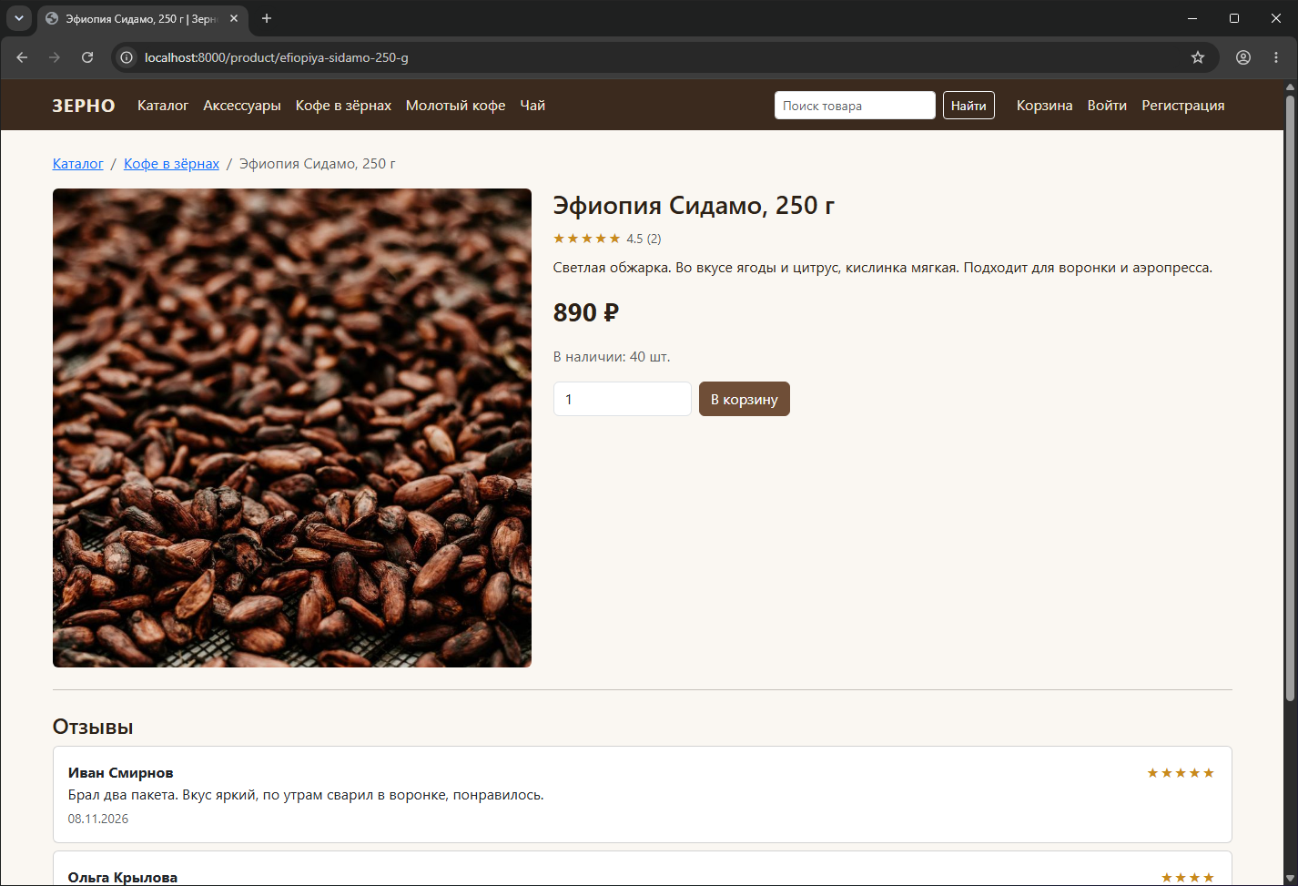
Рисунок 8. Карточка товара: фото, описание, цена, остаток, оценка

4.4 Регистрация и вход
Регистрация проверяет все поля. Пароль должен быть от 8 символов и содержать буквы и цифры, почта должна быть уникальной, телефон проверяется по шаблону. Пароль в модели User помечен приведением hashed, поэтому Laravel сам превращает его в хеш bcrypt при сохранении. Роль в массовое заполнение не входит, и по умолчанию всегда user, так что передать role=admin в форме нельзя.
Листинг 4. Регистрация (app/Http/Controllers/AuthController.php)
public function register(Request $request)
{
$data = $request->validate([
'name' => 'required|string|min:2|max:100',
'email' => 'required|email|max:150|unique:users,email',
'phone' => ['nullable', 'regex:/^\+?[0-9]{10,15}$/'],
'password' => ['required', 'confirmed', Password::min(8)->letters()->numbers()],
]);

// пароль хешируется сам (cast hashed в модели), роль по умолчанию user
$user = User::create($data);

Auth::login($user);
$request->session()->regenerate();

return redirect('/')->with('success', 'Вы зарегистрированы');
}

После входа и регистрации вызывается regenerate для сессии: идентификатор меняется, и старый нельзя использовать. На вход действует лимит: пять попыток в минуту, дальше ответ 429.
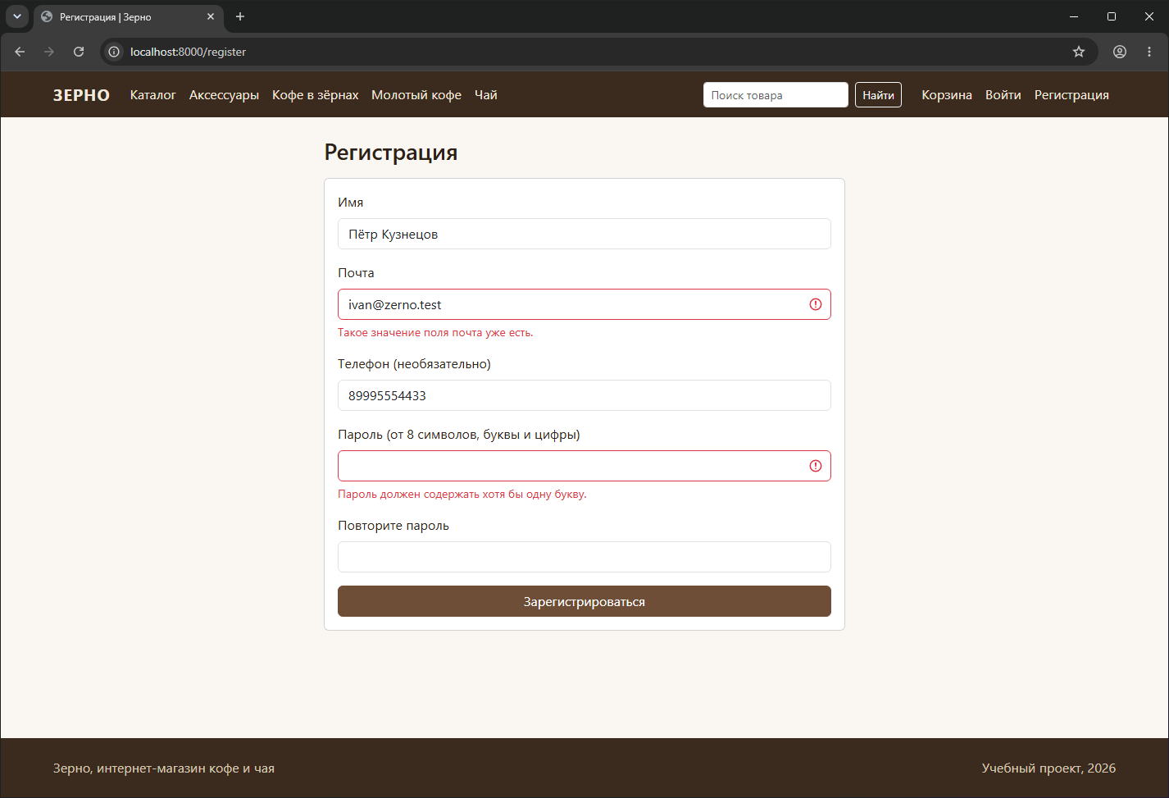
Рисунок 9. Регистрация: почта уже занята, пароль без букв, подсказки под полями
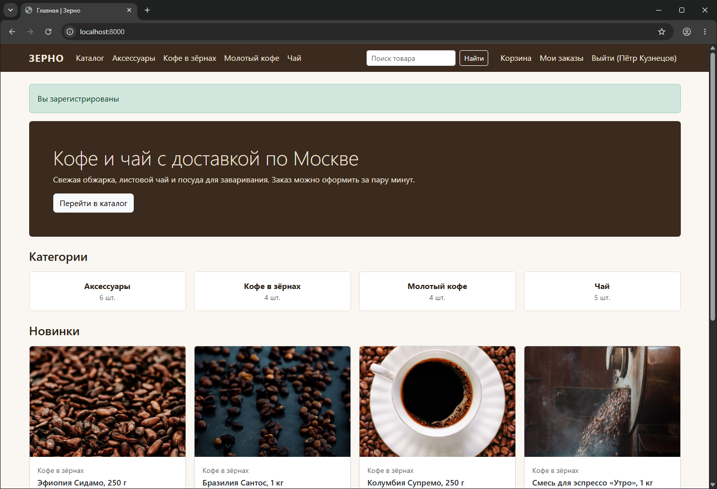
Рисунок 10. После регистрации пользователь вошёл, в шапке его имя

4.5 Корзина
Корзина реализована классом Cart. Он хранит в сессии массив «номер товара: количество». При добавлении количество ограничивается остатком на складе, а при показе товары снова берутся из базы, потому что цена или наличие могли измениться. Скрытые и удалённые товары из корзины пропадают сами.
Листинг 5. Добавление в корзину (app/Services/Cart.php)
public function add(Product $product, int $qty = 1): void
{
$cart = $this->raw();
$now = $cart[$product->id] ?? 0;
// больше, чем есть на складе, положить нельзя
$cart[$product->id] = min($now + $qty, $product->stock);
session([self::KEY => $cart]);
}

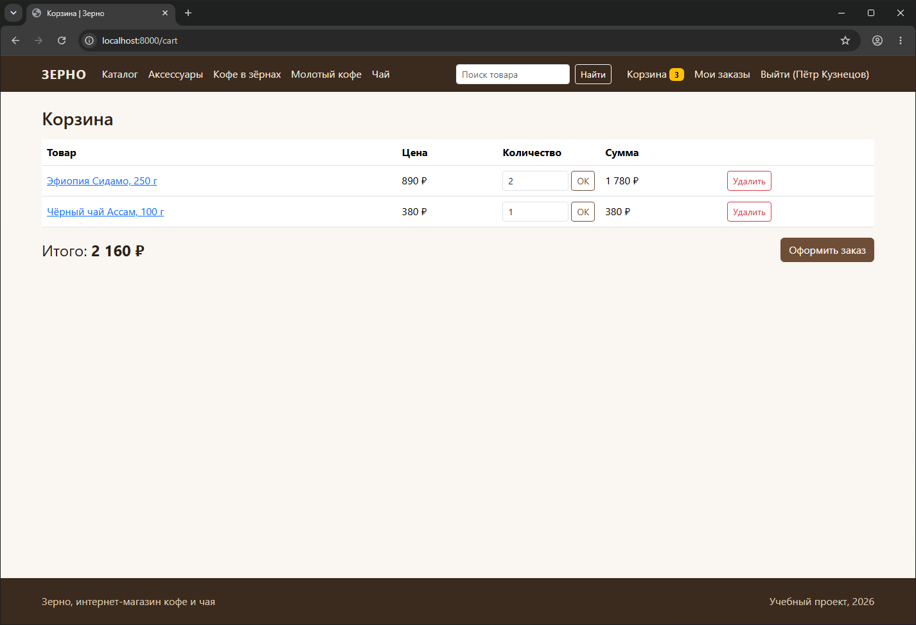
Рисунок 11. Корзина с двумя товарами

4.6 Оформление заказа
Для оформления нужен вход. Контроллер CheckoutController проверяет поля формы, собирает список товаров из корзины и передаёт его в OrderService. Сервис работает внутри транзакции: загружает товары, проверяет количество, создаёт заказ, позиции и уменьшает остатки. Если товара не хватает, он выбрасывает ошибку проверки и транзакция откатывается, поэтому в базе не остаётся полузаказа.
Листинг 6. Создание заказа (app/Services/OrderService.php)
return DB::transaction(function () use ($user, $lines, $data) {
$products = Product::active()->whereIn('id', array_keys($lines))->lockForUpdate()->get()->keyBy('id');

$total = 0;
foreach ($lines as $id => $qty) {
$product = $products[$id] ?? null;
if (!$product) {
throw ValidationException::withMessages(['items' => "Товар №$id недоступен"]);
}
if ($qty < 1 || $qty > $product->stock) {
throw ValidationException::withMessages(['items' => "Товара «{$product->name}» осталось {$product->stock} шт."]);
}
$total += $product->price * $qty;
}

$order = Order::create([
'user_id' => $user->id,
'status' => 'new',
'total' => $total,
'customer_name' => $data['customer_name'],
'phone' => $data['phone'],
'address' => $data['address'],
'comment' => $data['comment'] ?? null,
]);

foreach ($lines as $id => $qty) {
$order->items()->create([
'product_id' => $id,
'quantity' => $qty,
'price' => $products[$id]->price,
]);
$products[$id]->decrement('stock', $qty);
}

return $order;
});

Цена позиции берётся из товара на момент заказа и сохраняется в order_items.price. Если администратор потом поменяет цену, старые заказы не изменятся (это проверено юнит-тестом).
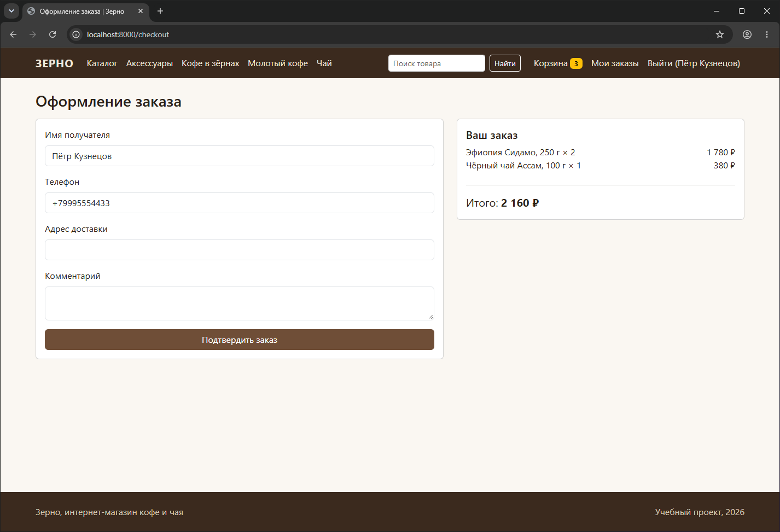
Рисунок 12. Страница оформления заказа
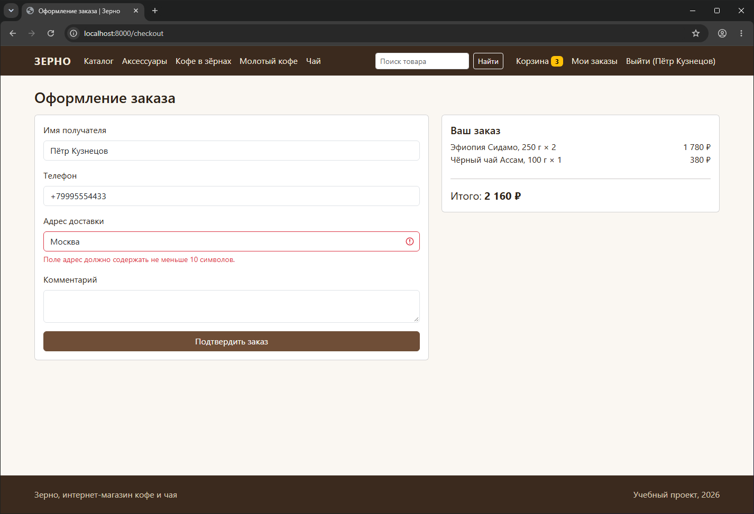
Рисунок 13. Слишком короткий адрес: заказ не создаётся, показана подсказка
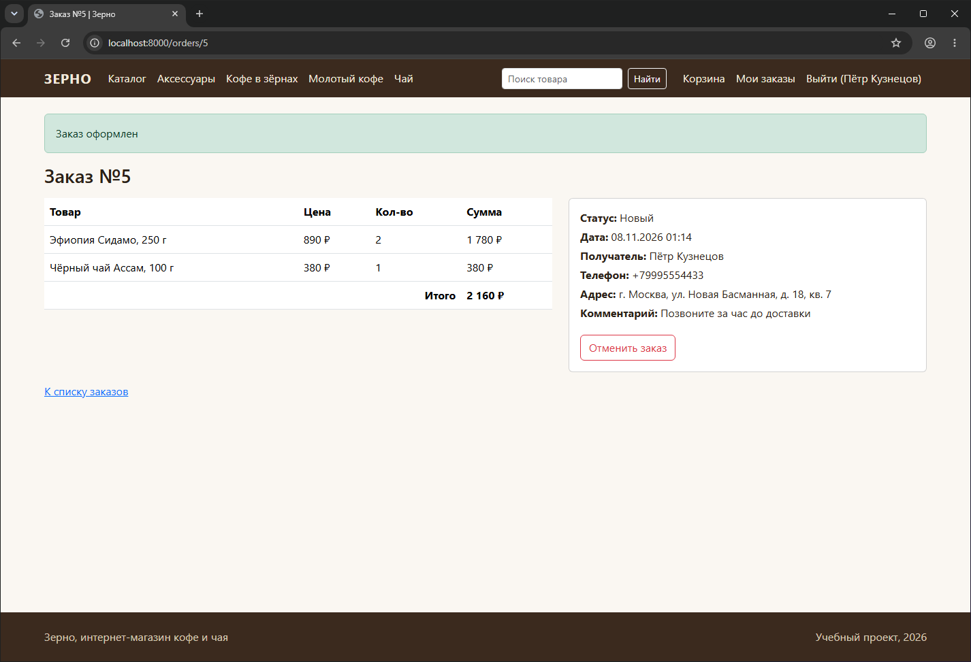
Рисунок 14. Заказ создан, статус «Новый», кнопка отмены

4.7 Личный кабинет и отзывы
В разделе «Мои заказы» покупатель видит только свои заказы. Попытка открыть чужой заказ по номеру даёт ошибку 403, это проверяется в контроллере и в тесте. Отменить можно только заказ со статусом «Новый», при отмене товар возвращается на склад. Повторная отмена ничего не возвращает второй раз, потому что статус уже «Отменён».
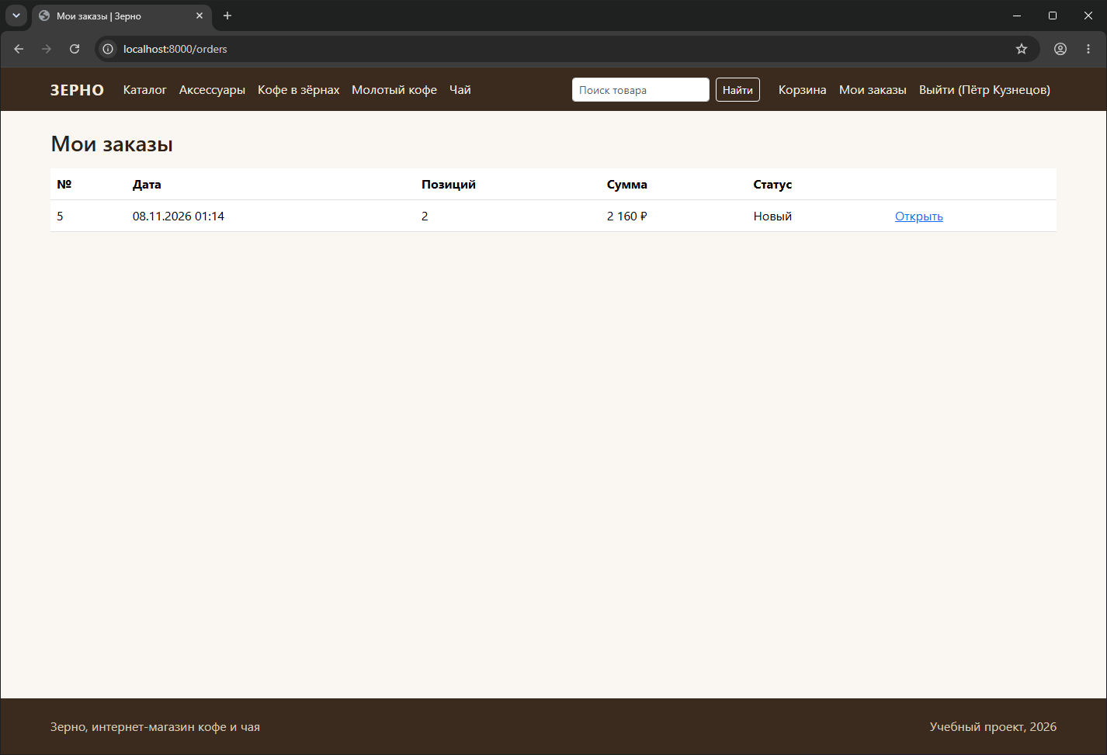
Рисунок 15. Список заказов покупателя
Отзыв оставляет вошедший пользователь: оценка от 1 до 5 и текст. Если он уже писал отзыв на этот товар, отзыв обновляется, а не создаётся второй. Для проверки защиты от XSS я написал в отзыве тег <b>. Текст выводится через {{ }}, поэтому Blade заменяет скобки на безопасные символы, и тег показывается как текст.
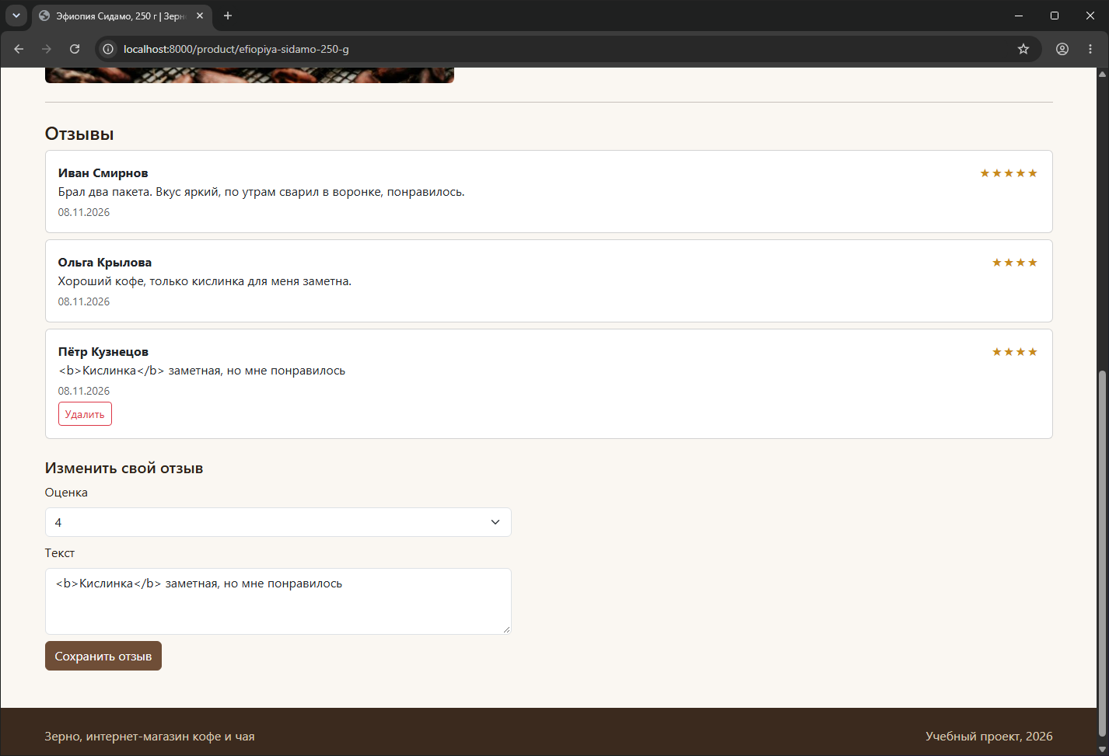
Рисунок 16. Отзыв с тегом <b> показан как обычный текст, ниже форма для правки своего отзыва

4.8 Админ-панель
Админ-панель живёт на адресах /admin. Доступ закрыт двумя middleware: auth (нужен вход) и admin (нужна роль admin). Гостя отправят на страницу входа, обычного покупателя остановит ответ 403. Проверка идёт на сервере, а ссылка в меню для покупателя просто не показывается.
Листинг 7. Проверка роли (app/Http/Middleware/IsAdmin.php)
public function handle(Request $request, Closure $next): Response
{
$user = $request->user();

if (!$user || !$user->isAdmin()) {
abort(403, 'Доступ только для администратора');
}

return $next($request);
}

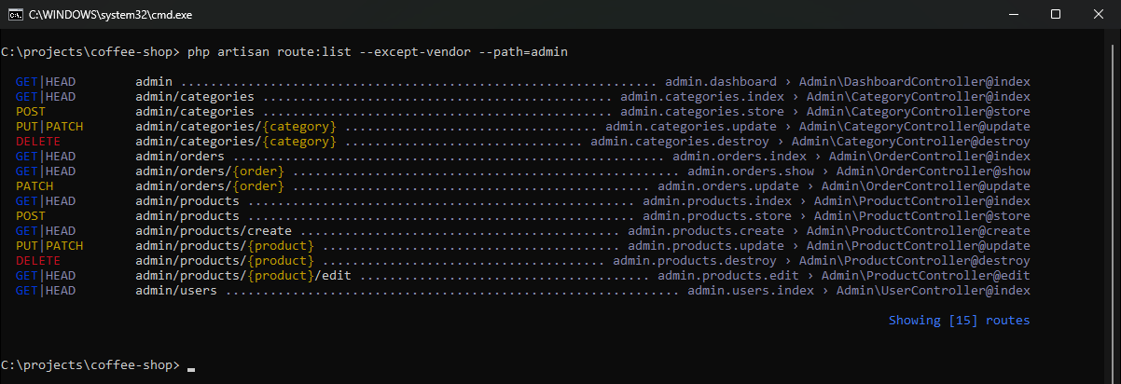
Рисунок 17. Маршруты админки: php artisan route:list --path=admin
В панели пять разделов. Сводка показывает число заказов, новые заказы, выручку без отменённых, число товаров и список товаров с остатком меньше 10.
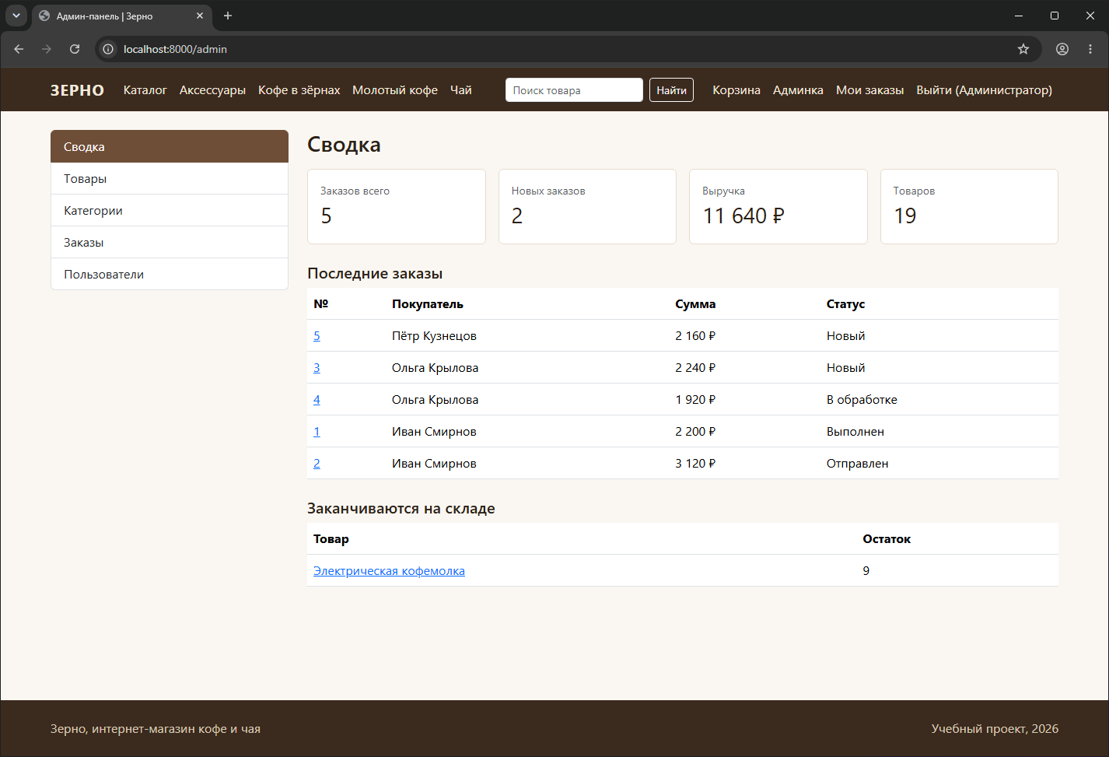
Рисунок 18. Сводка в админ-панели
Раздел «Товары»: таблица с поиском и страницами, формы создания и правки. Фото загружается файлом: допускаются jpg, png и webp до 2 МБ, файл сохраняется в storage/app/public/products. Проверки полей показываются под полями формы.
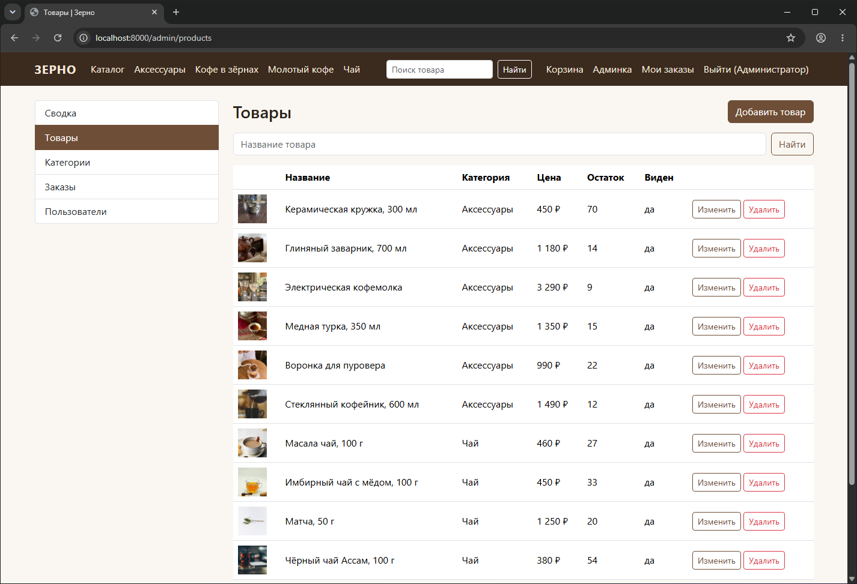
Рисунок 19. Список товаров
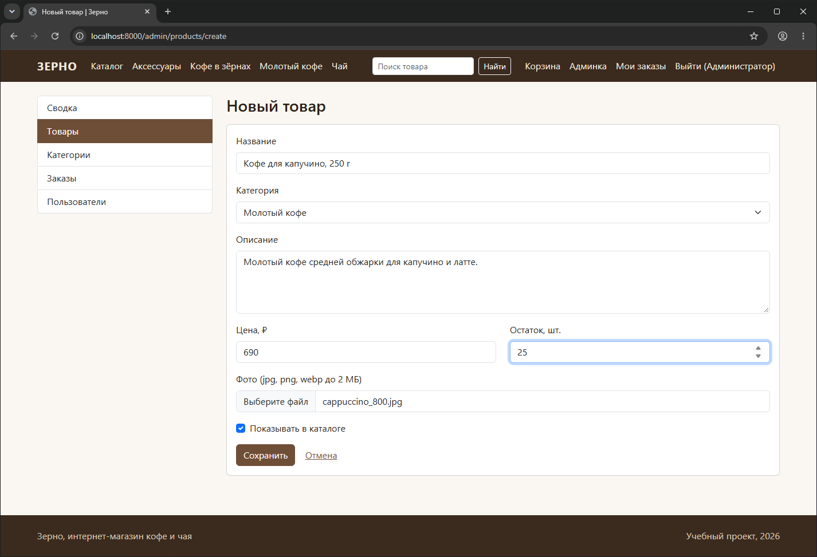
Рисунок 20. Форма нового товара с загруженным фото
Если товар уже есть в заказах, удалять его нельзя, иначе пропадёт история покупок. Вместо удаления он скрывается из каталога, а администратор видит сообщение. Категорию с товарами тоже нельзя удалить.
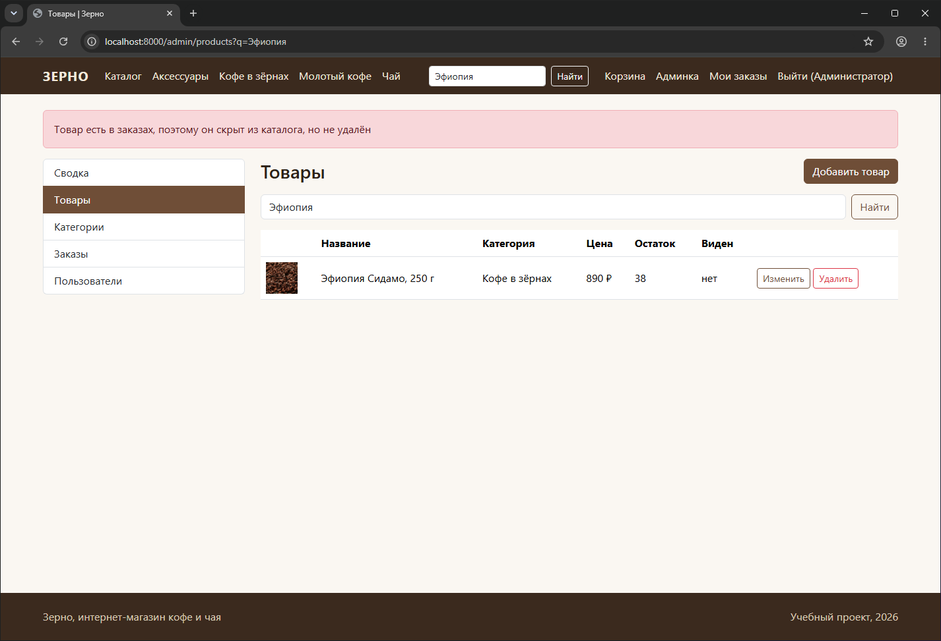
Рисунок 21. Попытка удалить товар из заказов: товар скрыт, но не удалён
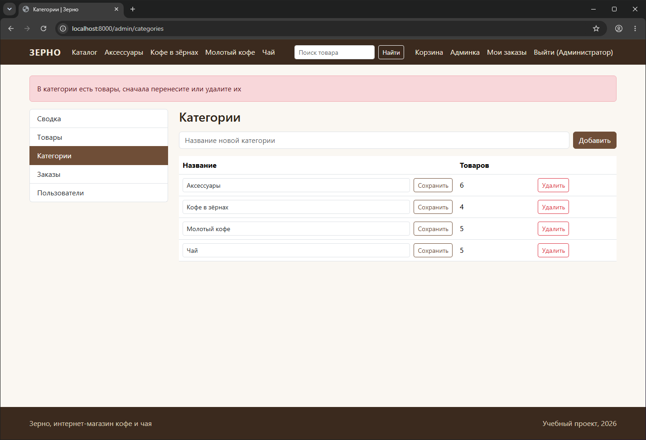
Рисунок 22. Попытка удалить категорию, в которой есть товары
Заказы: список с фильтром по статусу и страница заказа, где администратор меняет статус из пяти допустимых. Неверный статус отклоняется проверкой.
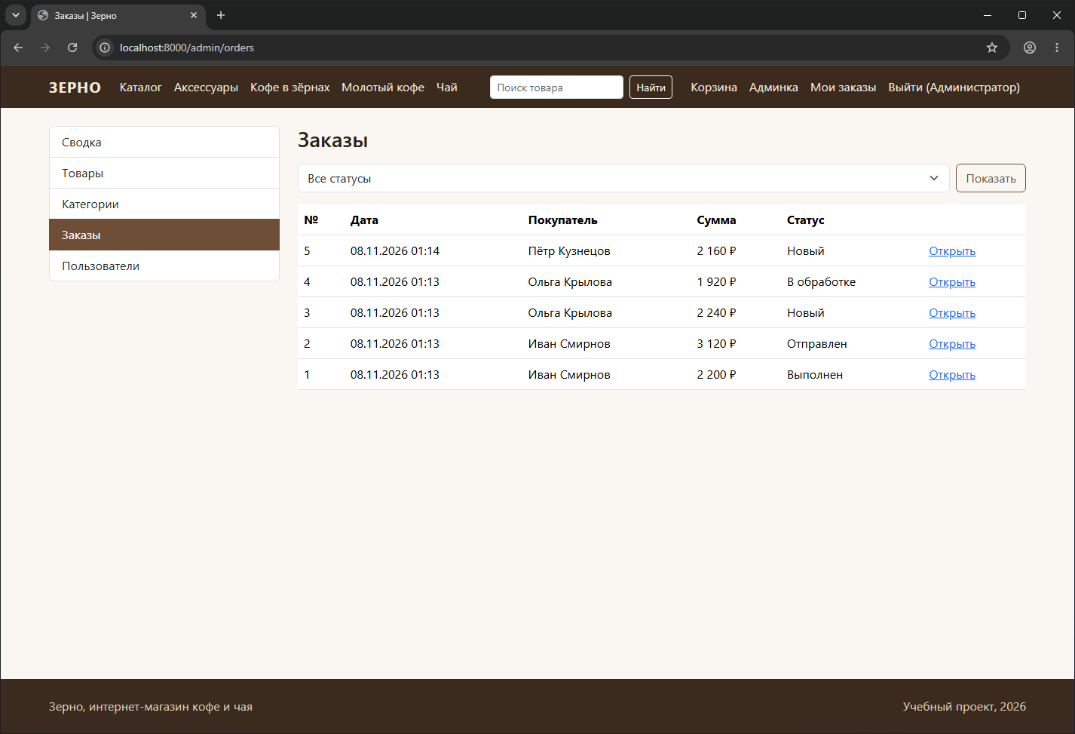
Рисунок 23. Список заказов
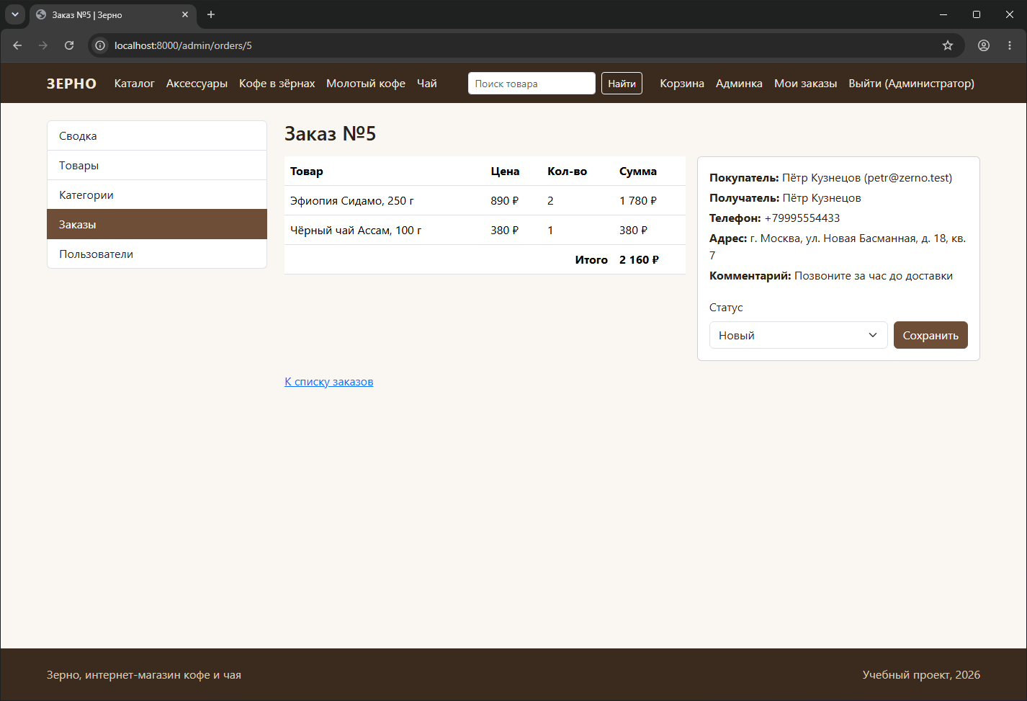
Рисунок 24. Страница заказа в админке
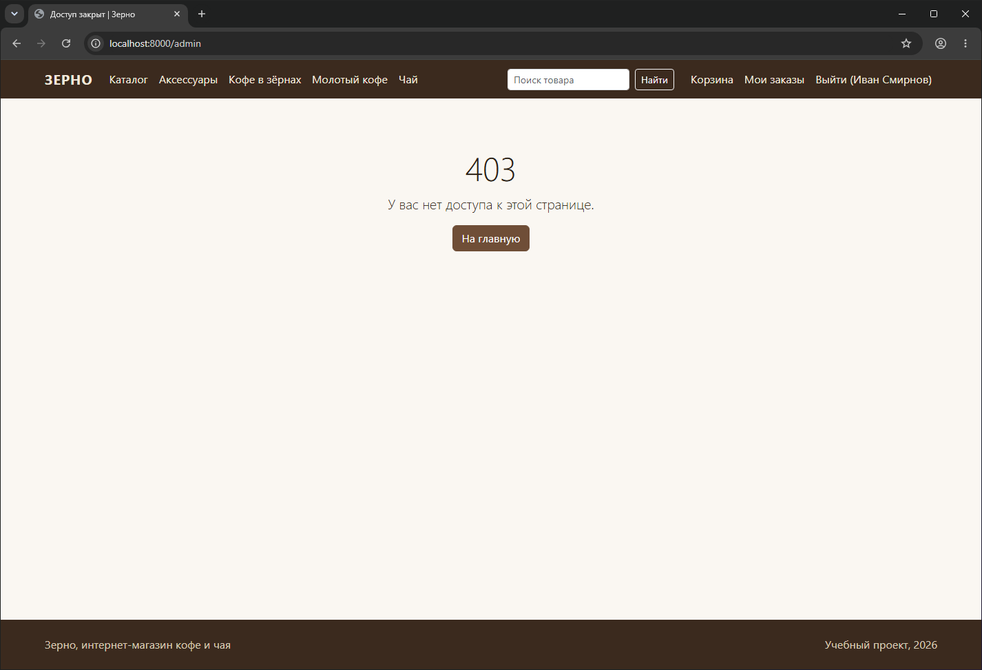
Рисунок 25. Покупатель открыл /admin и получил 403

4.9 REST API
API написан в тех же сервисах, что и сайт: заказ через API создаёт тот же OrderService, поэтому правила проверки остатков общие. Для входа по токену подключён Laravel Sanctum: после входа сервер выдаёт токен, а клиент передаёт его в заголовке. Адреса товаров и заказов в API идут по номеру, а не по slug. Роли проверяются тем же middleware admin.
Листинг 8. Маршруты API (routes/api.php)
// открытые методы
Route::post('/register', [Api\AuthController::class, 'register'])->middleware('throttle:10,1');
Route::post('/login', [Api\AuthController::class, 'login'])->middleware('throttle:5,1');

Route::get('/categories', [Api\ProductController::class, 'categories']);
Route::get('/products', [Api\ProductController::class, 'index']);
Route::get('/products/{product:id}', [Api\ProductController::class, 'show'])->whereNumber('product');

// нужен токен
Route::middleware('auth:sanctum')->group(function () {
Route::get('/user', [Api\AuthController::class, 'me']);
Route::post('/logout', [Api\AuthController::class, 'logout']);

Route::get('/orders', [Api\OrderController::class, 'index']);
Route::post('/orders', [Api\OrderController::class, 'store']);
Route::get('/orders/{order}', [Api\OrderController::class, 'show'])->whereNumber('order');

// изменять товары может только админ
Route::middleware('admin')->group(function () {
Route::post('/products', [Api\ProductController::class, 'store']);
Route::put('/products/{product:id}', [Api\ProductController::class, 'update'])->whereNumber('product');
Route::delete('/products/{product:id}', [Api\ProductController::class, 'destroy'])->whereNumber('product');
});
});

Ответы собираются JSON-ресурсами ProductResource и OrderResource, поэтому в API уходят только нужные поля. Хеш пароля и служебные поля пользователя в ответ не попадают (поле password скрыто в модели User).
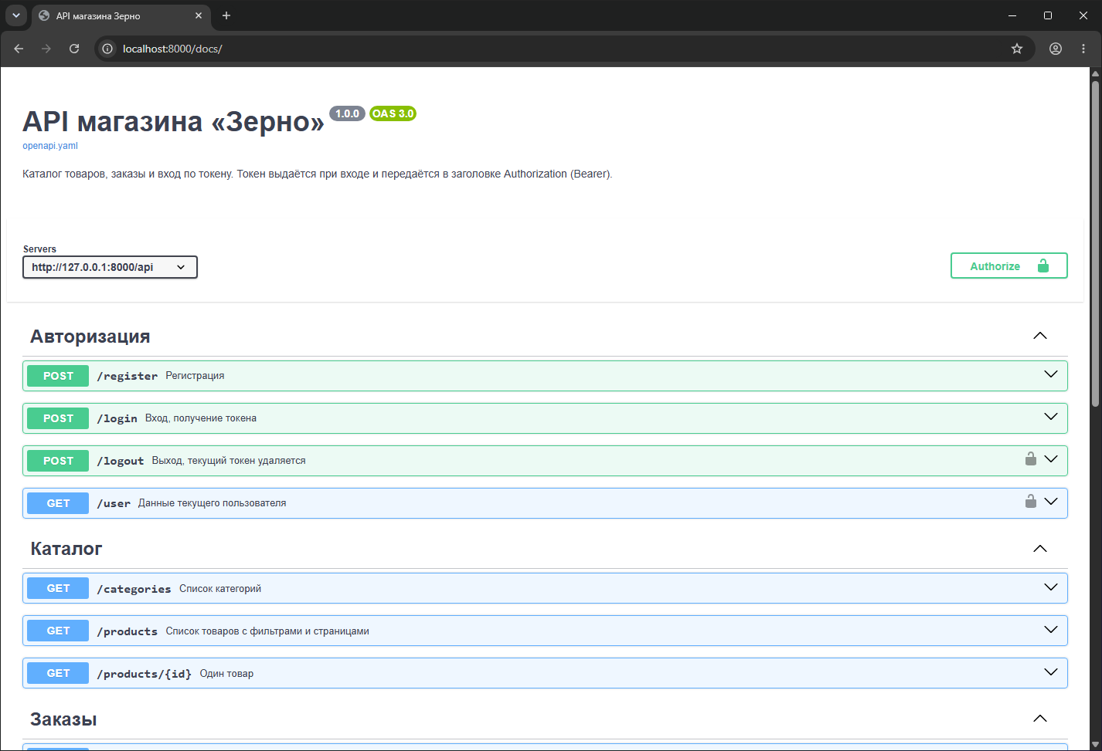
Рисунок 26. Описание API в Swagger UI (адрес localhost:8000/docs/)
Работу API я проверил серией запросов: каталог без токена, отказ без токена (401), вход, заказ по токену (201), нехватка товара (422), чужой заказ (403), создание товара обычным пользователем (403), удаление товара из заказов (409), выход и повторное использование токена (401).
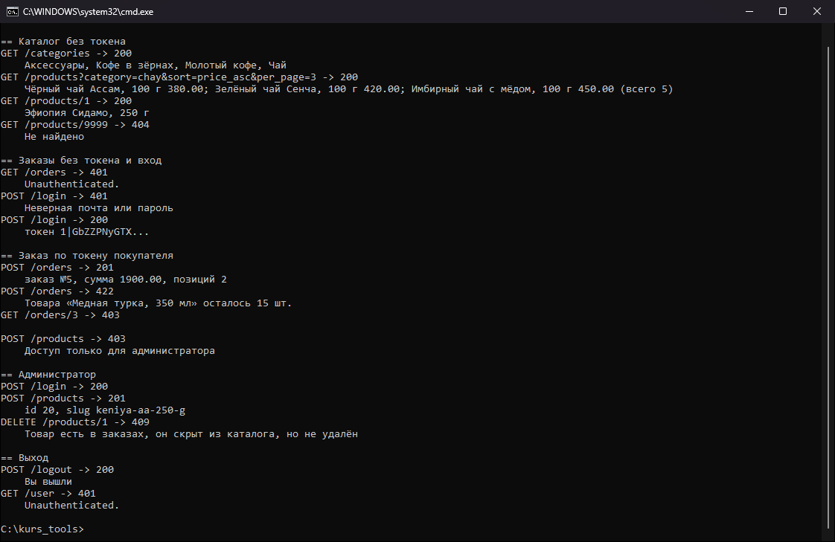
Рисунок 27. Проверка API серией запросов

4.10 Адаптивность
Интерфейс построен на сетке Bootstrap: на узком экране блоки встают друг под другом, меню прячется за кнопкой, фильтры каталога выходят над списком товаров. Для проверки я открыл сайт в Chrome в режиме устройства 390 на 844 пикселя (эмуляция телефона, настоящего телефона у меня в проверке не было) и в окне 768 пикселей для планшета. Ничего не вылезает за край экрана, горизонтальной прокрутки нет.
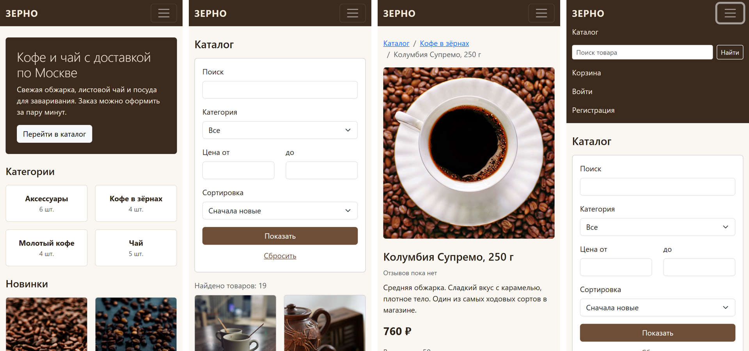
Рисунок 28. Телефон 390 пикселей: главная, каталог, карточка товара, меню
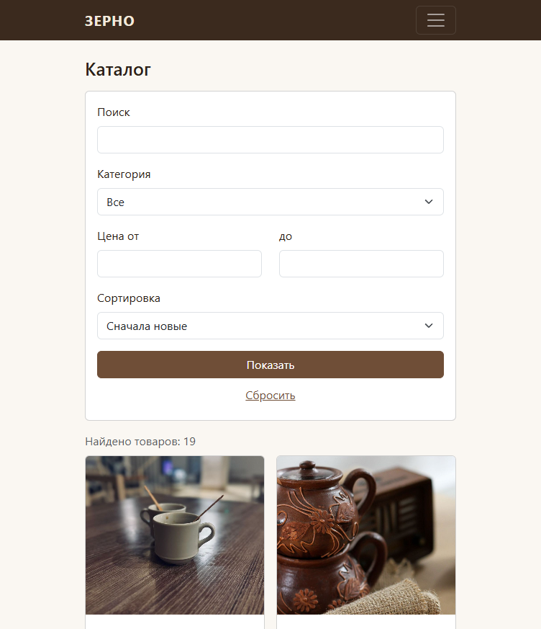
Рисунок 29. Планшет 768 пикселей: каталог

4.11 Безопасность и целостность данных
Защита сделана средствами Laravel, своих «изобретений» в ней нет. Ниже угрозы, что сделано и как я это проверил. Проверки лежат в автотестах, а часть ещё повторена в консоли.
Таблица 10. Защита приложения
Угроза | Что сделано | Как проверено
Утечка паролей | пароли хранятся хешами bcrypt (стоимость 12), в ответы API пароль не попадает | запрос к БД, хеши $2y$12$...; тест хеша
SQL-инъекции | все запросы через Eloquent с подстановкой параметров; значения сортировки ограничены списком | поиск «' OR 1=1 --» вернул ноль товаров; тест
XSS | вывод через {{ }}, теги превращаются в текст | отзыв с тегом <b> показан как текст; тест
CSRF | в каждой форме @csrf, проверку делает middleware | POST без токена даёт 419; тест
Подмена роли | поле role не входит в fillable, по умолчанию user | тест: передал role=admin при регистрации, остался user
Доступ к чужому | middleware auth и admin; в контроллерах проверка владельца заказа | гость на /admin и /orders получает 302, покупатель на /admin 403, чужой заказ 403; тесты
Подбор пароля | лимит 5 попыток в минуту на вход (сайт и API) | шестая попытка даёт 429; тест
Фиксация сессии | после входа и регистрации идентификатор сессии меняется | по коду контроллера
Опасные файлы | фото проверяется как изображение jpg, png, webp до 2 МБ; имя файла Laravel создаёт сам | файл .php отклонён; тест
Целостность данных | проверка полей на сервере, UNIQUE и FOREIGN KEY в БД, заказ в транзакции | запросы в консоли, тесты на нехватку товара

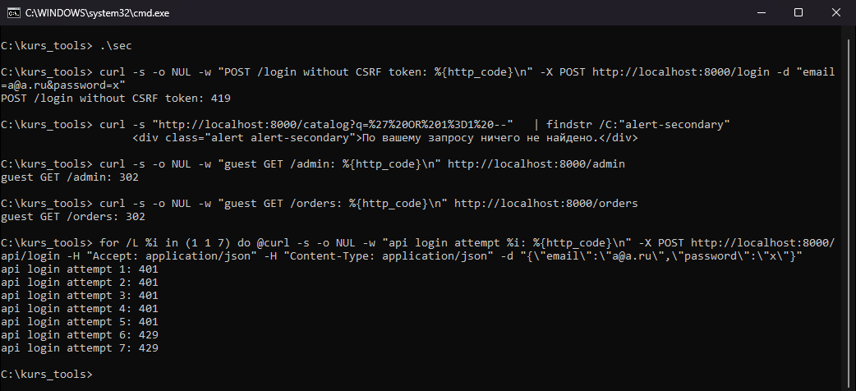
Рисунок 30. Проверка защиты запросами из консоли: CSRF (419), поиск с инъекцией, доступ гостя, лимит попыток входа (429)
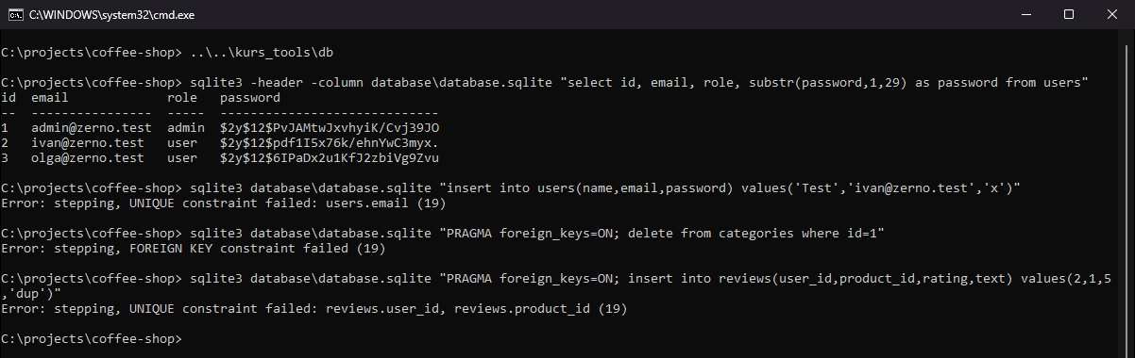
Рисунок 31. Хеши паролей в БД и ограничения: повторная почта, внешний ключ, повторный отзыв
Что не сделано: HTTPS (приложение запускается локально по HTTP), защита от автоматических регистраций (капчи нет), подтверждение почты. Для боевого сервера нужно выставить APP_DEBUG=false в .env и включить HTTPS.

5 ТЕСТИРОВАНИЕ

5.1 Что и как тестировалось
Тестировал в три приёма: автотесты PHPUnit, ручные сценарии в браузере и замеры времени ответа. Автотесты запускаются командой php artisan test, идут на базе SQLite в памяти и перед каждым тестом пересоздают её, поэтому рабочая база не страдает и тесты не зависят друг от друга. Тестовые данные создают фабрики. Для API используется Sanctum::actingAs, чтобы не получать токен в каждом тесте.

5.2 Автотесты
Таблица 11. Автотесты
Файл | Что проверяют | Тестов
AuthTest | регистрация, хеш пароля, слабый пароль, повторная почта, неверный телефон, подмена роли, вход и выход, лимит попыток, 419 без CSRF | 10
CatalogTest | только активные товары, поиск, SQL-инъекция в поиске, категория, цена, сортировка, 9 на страницу, неверная сортировка, 404 скрытого, XSS в отзыве | 11
CartAndOrderTest | корзина (ограничение остатком, скрытый товар), заказ и списание, нехватка товара, пустая корзина, проверка полей, чужой заказ, отмена и возврат, повторная отмена | 15
ReviewTest | гость, создание, обновление вместо второго, оценка вне 1-5, чужой отзыв | 5
AdminTest | доступ гостя и покупателя, сводка, создание товара, фото, поля, правка, удаление, одинаковые названия, товар из заказов, категории, статусы | 17
ApiTest | список и фильтры, per_page, товар по id, 404 без имён классов, регистрация и вход, токены, заказ, суммирование, чужой заказ, права администратора, выход | 19
Unit/CartTest | сумма и количество, сложение, нулевое количество, скрытый товар | 4
Unit/OrderServiceTest | сумма заказа, цена не меняется, нехватка товара и откат, название статуса | 4
Итого |  | 85

Последний запуск: 85 тестов, 201 проверка, 3,91 с. Все прошли.
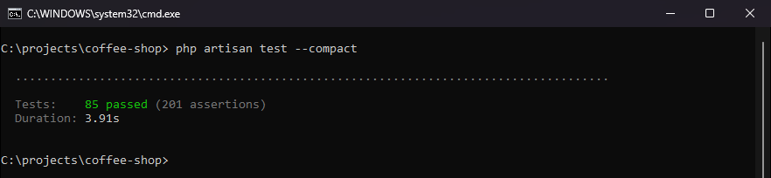
Рисунок 32. Запуск всех тестов: php artisan test --compact

5.3 Найденные ошибки и их исправление
Тесты я писал сразу так, как должна работать готовая программа. Поэтому при первом запуске часть упала, и это были настоящие ошибки в моём коде. Всего найдено и исправлено семь замечаний.
Таблица 12. Найденные ошибки
№ | Что было | Как нашлось | Что сделал
1 | Два товара с одним названием: ошибка 500, потому что адрес (slug) совпал | тест AdminTest: ошибка UNIQUE constraint failed: products.slug | метод Product::uniqueSlug добавляет номер: nazvanie, nazvanie-2
2 | Удаление товара, который есть в заказах: ошибка БД из-за внешнего ключа | тест AdminTest | такой товар скрывается из каталога, администратор видит сообщение; в API ответ 409
3 | Удаление категории с товарами: та же ошибка БД | тест AdminTest | показывается сообщение, категория остаётся
4 | API: товар по номеру не находился (404 у обычного товара), потому что товар в маршруте искался по slug | тест ApiTest на правку и удаление; раньше проверял только скрытый товар, там 404 был «случайно» верным | в маршрутах API привязка по id, добавлен тест на чтение активного товара
5 | Адреса товаров получались некрасивые: cernyi-cai вместо chernyi-chay | увидел адреса в браузере | Str::slug с языком ru: chyornyy-chay-assam-100-g
6 | API на 404 писал имя класса модели: No query results for model [App\Models\Product] | запрос к /api/products/9999 при проверке API | общий ответ «Не найдено», тест
7 | В ответе API цена позиции заказа шла числом 760, а сумма заказа строкой 1900.00 | посмотрел ответ на создание заказа | для цены позиции добавлено приведение decimal:2, проверка в тесте

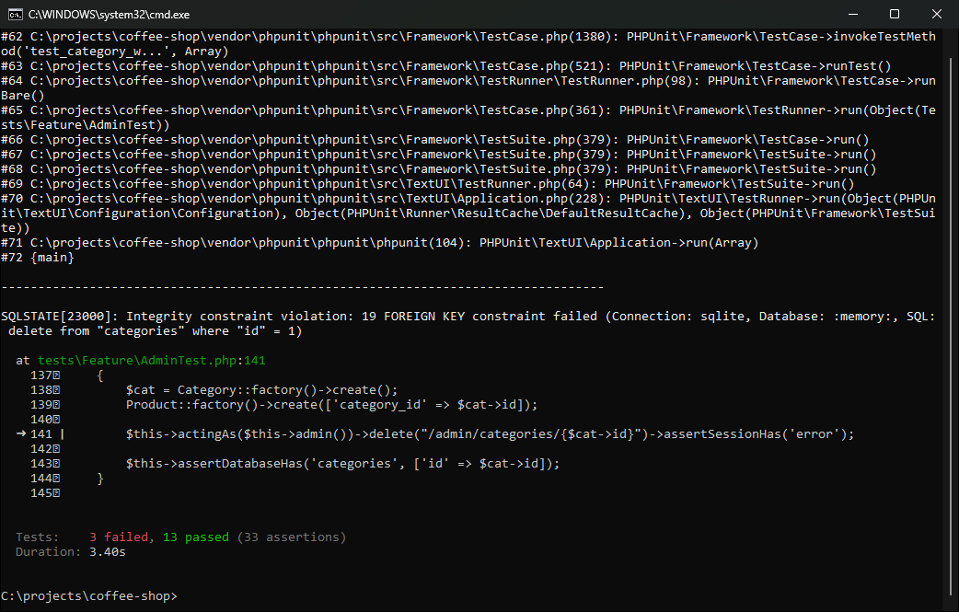
Рисунок 33. Тесты до исправлений: упали три теста админки (одинаковые названия, товар из заказов, категория с товарами)
Ошибки 2 и 3 интересны тем, что без внешних ключей в БД они бы прошли незаметно: товар удалился бы, а в старом заказе осталась бы ссылка в никуда. Ограничения в базе сработали как защита от моей же недоработки.

5.4 Ручное тестирование сценариев
Сценарии прошёл в Chrome 157 по шагам, скриншоты основных шагов есть в главе 4. База перед прогоном была свежая, после команды php artisan migrate:fresh --seed.
Таблица 13. Ручные сценарии
№ | Сценарий | Ожидалось | Получилось
1 | Гость открывает главную | 4 категории и новинки | так и есть
2 | Поиск «эспрессо» | товары с этим словом | найдено 2 товара
3 | Категория «Чай», сортировка от дешёвых | 5 товаров по возрастанию цены | 380, 420, 450, 460, 1250 рублей
4 | Цена от 500 до 2500, от дорогих | только товары в этом диапазоне | найдено 14 товаров
5 | Регистрация с занятой почтой и паролем из цифр | две подсказки, пользователь не создан | две подсказки
6 | Регистрация с верными данными | вход и сообщение | вошёл, в шапке имя
7 | В корзину: кофе Эфиопия 2 шт. и чай Ассам 1 шт. | итого 2160 ₽ | 2160 ₽
8 | Заказ с адресом «Москва» | ошибка длины адреса | подсказка «не меньше 10 символов»
9 | Заказ с верным адресом | заказ №5, статус «Новый», остаток уменьшился | заказ №5 на 2160 ₽; остаток Эфиопии был 40, стал 38
10 | Отзыв с тегом <b> | показан как текст | показан как текст
11 | Вход администратора с неверным паролем | ошибка, поле пароля пустое | ошибка под почтой
12 | Администратор: товар с фото | товар в списке | товар «Кофе для капучино» с фото, 690 ₽, остаток 25
13 | Администратор: название «ab», цена -5 | подсказки | три подсказки под полями
14 | Администратор: удалить категорию с товарами | категория остаётся, сообщение | так и есть
15 | Администратор: статус заказа №5 | «В обработке» | статус изменился
16 | Администратор: удалить товар из заказов | товар скрыт, не удалён | в списке «Виден: нет»
17 | Покупатель открывает /admin | 403 | 403
18 | Скрытый товар по ссылке | 404 | страница 404

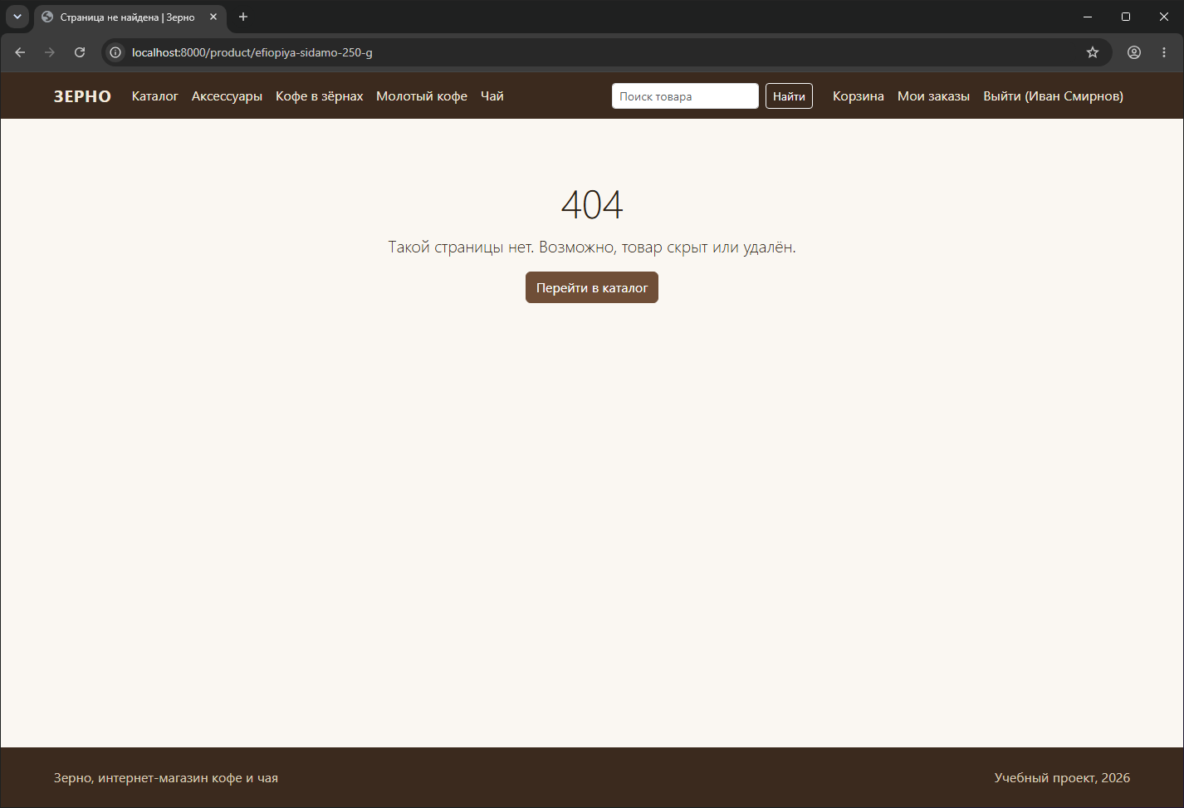
Рисунок 34. Скрытый товар по прямой ссылке: страница 404

5.5 Время отклика
Время замерял скриптом: 100 запросов подряд к каждому адресу, по одному за раз, на локальном сервере PHP (php -S) под Windows 11. Считал среднее, 95-й перцентиль (в 95 запросах из 100 время не больше этого значения) и максимум. Сначала замерил без OPcache, потом включил его в php.ini: OPcache держит скомпилированный PHP-код в памяти, и Laravel перестаёт разбирать сотни файлов на каждый запрос.
Таблица 14. Время ответа, мс
Адрес | Среднее без OPcache | p95 без OPcache | Среднее с OPcache | p95 с OPcache | Максимум с OPcache
/ | 180,1 | 220,6 | 35,2 | 42,9 | 468,5
/catalog | 185,0 | 216,7 | 32,6 | 40,5 | 62,4
/catalog?q=espresso | 178,5 | 214,0 | 29,5 | 39,5 | 53,0
/product/efiopiya-sidamo-250-g | 170,9 | 192,3 | 33,1 | 41,4 | 74,3
/api/products | 154,0 | 181,5 | 16,3 | 19,3 | 24,2
/api/products/1 | 143,2 | 168,2 | 15,2 | 19,1 | 31,1

С OPcache страницы открываются за 30-35 мс, а API отвечает примерно за 15-16 мс. Это в пять-десять раз быстрее, чем без OPcache. Требование «быстрее 300 мс» выполняется с большим запасом уже без OPcache, где самый медленный запрос был 310 мс. Максимум 468 мс на главной в прогоне с OPcache пришёлся на первый запрос после перезапуска, пока кэш наполнялся.
Это замер одного пользователя без параллельной нагрузки и на маленькой базе (19 товаров). Что будет при сотнях одновременных заказов, я не проверял.

5.6 Проверка безопасности
Результаты проверок защиты собраны в таблице раздела 4.11. Атаки на сайт делались только на свой локальный стенд. Проверены три основные угрозы: SQL-инъекция в поиске (нет эффекта), XSS в отзыве (текст экранирован), запрос без CSRF-токена (419). Отдельно проверены права (гость, покупатель, администратор) и лимит попыток входа. Критических проблем не найдено. Найденная мелочь с именем класса в сообщении 404 исправлена (ошибка 6).

5.7 Что не проверено
- покрытие кода тестами не измерено: для этого нужен Xdebug или PCOV, в моём PHP их нет;
- работа в Firefox, Safari и на настоящих телефонах не проверялась, только Chrome 157 и его эмуляция телефона;
- запуск на хостинге не делался, приложение работает локально;
- одновременные заказы одного последнего товара не тестировались. В SQLite запрос lockForUpdate не действует, при MySQL и PostgreSQL он блокирует строки;
- нагрузка сотнями пользователей не проверялась;
- отправка писем не проверялась, потому что её нет.

5.8 Чек-лист готовности
Таблица 15. Чек-лист
Пункт | Результат
Приложение запускается локально | да, по инструкции из приложения Ж проверено на чистом клоне репозитория
Приложение запускается на сервере | нет, хостинг не использовался
Все функции из ТЗ реализованы | да, 15 из 15
Нет критических уязвимостей (SQL-инъекции, XSS, CSRF) | проверено тестами и вручную, не найдено
Есть тестовые данные и сценарии | да, сидер и таблица ручных сценариев
Есть минимум 2 роли | да, гость, покупатель, администратор
Есть CRUD для сущности | да, товары, категории, отзывы
Есть описание API и схема БД | да, OpenAPI, Postman, ER-диаграмма, SQL-схема

ЗАКЛЮЧЕНИЕ
В курсовой работе разработан интернет-магазин кофе и чая «Зерно» на Laravel 13. В нём есть каталог с поиском, фильтрами, сортировкой и страницами, карточка товара с отзывами, корзина без входа, оформление заказа, личный кабинет, админ-панель и REST API с токенами. Ролей три: гость, покупатель и администратор. CRUD сделан для товаров, категорий и отзывов. Все 15 требований из технического задания выполнены.
Проект проверен: 85 автотестов проходят, ручные сценарии прошли в Chrome, страницы отвечают за 30-35 мс, API за 15-16 мс. В процессе тестирования нашлось и исправлено семь замечаний. Самое полезное, что я вынес из этого: тесты надо писать так, как должна работать готовая программа, тогда они сами показывают, где код недоработан. Из-за этого нашлись ошибки с удалением товаров и категорий, о которых я при первом написании не подумал.
Что осталось и что можно улучшить:
- подключить MySQL или PostgreSQL и добавить индексы на внешние ключи order_items, когда заказов станет много;
- добавить онлайн-оплату и расчёт стоимости доставки;
- отправлять письма: подтверждение заказа и восстановление пароля;
- добавить согласие на обработку персональных данных по 152-ФЗ, HTTPS и защиту регистрации от автоматов;
- измерить покрытие тестов (нужен Xdebug или PCOV) и проверить сайт в Firefox и на настоящих телефонах;
- добавить в админку правку ролей пользователей.
Исходный код, пояснительная записка, диаграммы и описание API лежат в репозитории https://github.com/Cla1ve/laravel-coffee-shop.

СПИСОК ЛИТЕРАТУРЫ
1. Laravel 13.x Documentation [Электронный ресурс]. URL: https://laravel.com/docs (дата обращения: 08.11.2026).
2. Laravel Sanctum [Электронный ресурс]. URL: https://laravel.com/docs/sanctum (дата обращения: 08.11.2026).
3. Bootstrap 5.3 Documentation [Электронный ресурс]. URL: https://getbootstrap.com/docs/5.3/ (дата обращения: 08.11.2026).
4. PHP: Руководство по PHP [Электронный ресурс]. URL: https://www.php.net/manual/ru/ (дата обращения: 08.11.2026).
5. SQLite Documentation [Электронный ресурс]. URL: https://www.sqlite.org/docs.html (дата обращения: 08.11.2026).
6. PHPUnit Manual [Электронный ресурс]. URL: https://docs.phpunit.de/ (дата обращения: 08.11.2026).
7. OpenAPI Specification v3.0.3 [Электронный ресурс]. URL: https://spec.openapis.org/oas/v3.0.3 (дата обращения: 08.11.2026).
8. Swagger UI [Электронный ресурс]. URL: https://swagger.io/docs/open-source-tools/swagger-ui/ (дата обращения: 08.11.2026).
9. OWASP Top Ten [Электронный ресурс]. URL: https://owasp.org/www-project-top-ten/ (дата обращения: 08.11.2026).
10. ГОСТ 34.602-2020. Информационные технологии. Комплекс стандартов на автоматизированные системы. Техническое задание на создание автоматизированной системы.
11. Федеральный закон от 27.07.2006 № 152-ФЗ «О персональных данных».
12. Tasty Coffee, каталог кофе [Электронный ресурс]. URL: https://shop.tastycoffee.ru/coffee (дата обращения: 08.11.2026).
13. Torrefacto, интернет-магазин кофе и чая [Электронный ресурс]. URL: https://www.torrefacto.ru (дата обращения: 08.11.2026).
14. Кооператив Чёрный, онлайн-магазин [Электронный ресурс]. URL: https://chernyi.coffee (дата обращения: 08.11.2026).
15. Pexels: лицензия на фото [Электронный ресурс]. URL: https://www.pexels.com/license/ (дата обращения: 08.11.2026).

ПРИЛОЖЕНИЕ А. Сервис корзины и сервис заказа
Основные модули бизнес-логики. Это единственные классы с нетривиальной логикой, остальное лежит в контроллерах и шаблонах.
app/Services/Cart.php
use App\Models\Product;

// Корзина хранится в сессии: [id товара => количество]
class Cart
{
private const KEY = 'cart';

public function raw(): array
{
return session(self::KEY, []);
}

public function add(Product $product, int $qty = 1): void
{
$cart = $this->raw();
$now = $cart[$product->id] ?? 0;
// больше, чем есть на складе, положить нельзя
$cart[$product->id] = min($now + $qty, $product->stock);
session([self::KEY => $cart]);
}

public function set(Product $product, int $qty): void
{
$cart = $this->raw();
if ($qty <= 0) {
unset($cart[$product->id]);
} else {
$cart[$product->id] = min($qty, $product->stock);
}
session([self::KEY => $cart]);
}

public function remove(Product $product): void
{
$cart = $this->raw();
unset($cart[$product->id]);
session([self::KEY => $cart]);
}

public function clear(): void
{
session()->forget(self::KEY);
}

// строки корзины: товар, количество, сумма. Скрытые и удалённые товары пропускаем
public function items(): array
{
$raw = $this->raw();
if (!$raw) {
return [];
}

$products = Product::active()->whereIn('id', array_keys($raw))->get()->keyBy('id');
$rows = [];
foreach ($raw as $id => $qty) {
if (!isset($products[$id])) {
continue;
}
$product = $products[$id];
$rows[] = [
'product' => $product,
'qty' => $qty,
'sum' => $product->price * $qty,
];
}

return $rows;
}

public function count(): int
{
return array_sum($this->raw());
}

public function total(): float
{
return array_sum(array_column($this->items(), 'sum'));
}
}

app/Services/OrderService.php
use App\Models\Order;
use App\Models\Product;
use App\Models\User;
use Illuminate\Support\Facades\DB;
use Illuminate\Validation\ValidationException;

class OrderService
{
/**
* Создаёт заказ. $lines: [id товара => количество], $data: имя, телефон, адрес, комментарий.
* Если товара не хватает, заказ не создаётся.
*/
public function create(User $user, array $lines, array $data): Order
{
if (!$lines) {
throw ValidationException::withMessages(['items' => 'Корзина пуста']);
}

return DB::transaction(function () use ($user, $lines, $data) {
$products = Product::active()->whereIn('id', array_keys($lines))->lockForUpdate()->get()->keyBy('id');

$total = 0;
foreach ($lines as $id => $qty) {
$product = $products[$id] ?? null;
if (!$product) {
throw ValidationException::withMessages(['items' => "Товар №$id недоступен"]);
}
if ($qty < 1 || $qty > $product->stock) {
throw ValidationException::withMessages(['items' => "Товара «{$product->name}» осталось {$product->stock} шт."]);
}
$total += $product->price * $qty;
}

$order = Order::create([
'user_id' => $user->id,
'status' => 'new',
'total' => $total,
'customer_name' => $data['customer_name'],
'phone' => $data['phone'],
'address' => $data['address'],
'comment' => $data['comment'] ?? null,
]);

foreach ($lines as $id => $qty) {
$order->items()->create([
'product_id' => $id,
'quantity' => $qty,
'price' => $products[$id]->price,
]);
$products[$id]->decrement('stock', $qty);
}

return $order;
});
}
}

ПРИЛОЖЕНИЕ Б. Миграции заказов и отзывов
database/migrations/2026_11_08_100300_create_orders_table.php
return new class extends Migration
{
public function up(): void
{
Schema::create('orders', function (Blueprint $table) {
$table->id();
$table->foreignId('user_id')->constrained()->cascadeOnDelete();
// new, processing, shipped, done, cancelled
$table->string('status', 20)->default('new')->index();
$table->decimal('total', 10, 2);
$table->string('customer_name', 100);
$table->string('phone', 20);
$table->string('address', 255);
$table->string('comment', 500)->nullable();
$table->timestamps();
});

Schema::create('order_items', function (Blueprint $table) {
$table->id();
$table->foreignId('order_id')->constrained()->cascadeOnDelete();
$table->foreignId('product_id')->constrained()->restrictOnDelete();
$table->unsignedInteger('quantity');
// цена на момент заказа, чтобы старые заказы не менялись
$table->decimal('price', 10, 2);
$table->timestamps();
});
}

public function down(): void
{
Schema::dropIfExists('order_items');
Schema::dropIfExists('orders');
}
};

database/migrations/2026_11_08_100400_create_reviews_table.php
return new class extends Migration
{
public function up(): void
{
Schema::create('reviews', function (Blueprint $table) {
$table->id();
$table->foreignId('user_id')->constrained()->cascadeOnDelete();
$table->foreignId('product_id')->constrained()->cascadeOnDelete();
$table->unsignedTinyInteger('rating');
$table->text('text');
$table->timestamps();

// один отзыв от пользователя на товар
$table->unique(['user_id', 'product_id']);
});
}

public function down(): void
{
Schema::dropIfExists('reviews');
}
};

ПРИЛОЖЕНИЕ В. Маршруты сайта
routes/web.php
Route::get('/', [HomeController::class, 'index'])->name('home');

// каталог
Route::get('/catalog', [CatalogController::class, 'index'])->name('catalog');
Route::get('/product/{product}', [CatalogController::class, 'show'])->name('product.show');

// корзина доступна всем
Route::get('/cart', [CartController::class, 'index'])->name('cart.index');
Route::post('/cart/{product}', [CartController::class, 'add'])->name('cart.add');
Route::patch('/cart/{product}', [CartController::class, 'update'])->name('cart.update');
Route::delete('/cart/{product}', [CartController::class, 'remove'])->name('cart.remove');

// регистрация и вход, не более 5 попыток в минуту
Route::middleware('guest')->group(function () {
Route::get('/register', [AuthController::class, 'showRegister'])->name('register');
Route::post('/register', [AuthController::class, 'register'])->middleware('throttle:10,1');
Route::get('/login', [AuthController::class, 'showLogin'])->name('login');
Route::post('/login', [AuthController::class, 'login'])->middleware('throttle:5,1');
});
Route::post('/logout', [AuthController::class, 'logout'])->middleware('auth')->name('logout');

// только для вошедших
Route::middleware('auth')->group(function () {
Route::get('/checkout', [CheckoutController::class, 'create'])->name('checkout');
Route::post('/checkout', [CheckoutController::class, 'store'])->name('checkout.store');

Route::get('/orders', [OrderController::class, 'index'])->name('orders.index');
Route::get('/orders/{order}', [OrderController::class, 'show'])->name('orders.show');
Route::post('/orders/{order}/cancel', [OrderController::class, 'cancel'])->name('orders.cancel');

Route::post('/product/{product}/reviews', [ReviewController::class, 'store'])->name('reviews.store');
Route::delete('/reviews/{review}', [ReviewController::class, 'destroy'])->name('reviews.destroy');
});

// админ-панель
Route::middleware(['auth', 'admin'])->prefix('admin')->name('admin.')->group(function () {
Route::get('/', [Admin\DashboardController::class, 'index'])->name('dashboard');
Route::resource('products', Admin\ProductController::class)->except('show');
Route::resource('categories', Admin\CategoryController::class)->only(['index', 'store', 'update', 'destroy']);
Route::get('/orders', [Admin\OrderController::class, 'index'])->name('orders.index');
Route::get('/orders/{order}', [Admin\OrderController::class, 'show'])->name('orders.show');
Route::patch('/orders/{order}', [Admin\OrderController::class, 'update'])->name('orders.update');
Route::get('/users', [Admin\UserController::class, 'index'])->name('users.index');
});

ПРИЛОЖЕНИЕ Г. SQL-скрипт схемы базы данных
Скрипт получен командой .schema из SQLite после php artisan migrate, служебные таблицы кеша, очередей и сессий убраны. В репозитории он лежит в файле docs/schema.sql. Строки разбиты по полям для читаемости.
docs/schema.sql
CREATE TABLE IF NOT EXISTS "users" (
"id" integer primary key autoincrement not null,
"name" varchar not null,
"email" varchar not null,
"email_verified_at" datetime,
"password" varchar not null,
"remember_token" varchar,
"created_at" datetime,
"updated_at" datetime,
"role" varchar not null default 'user',
"phone" varchar
);

CREATE UNIQUE INDEX "users_email_unique" on "users" ("email");

CREATE TABLE IF NOT EXISTS "personal_access_tokens" (
"id" integer primary key autoincrement not null,
"tokenable_type" varchar not null,
"tokenable_id" integer not null,
"name" text not null,
"token" varchar not null,
"abilities" text,
"last_used_at" datetime,
"expires_at" datetime,
"created_at" datetime,
"updated_at" datetime
);

CREATE INDEX "personal_access_tokens_tokenable_type_tokenable_id_index" on "personal_access_tokens" ("tokenable_type", "tokenable_id");

CREATE UNIQUE INDEX "personal_access_tokens_token_unique" on "personal_access_tokens" ("token");

CREATE INDEX "personal_access_tokens_expires_at_index" on "personal_access_tokens" ("expires_at");

CREATE TABLE IF NOT EXISTS "categories" (
"id" integer primary key autoincrement not null,
"name" varchar not null,
"slug" varchar not null,
"created_at" datetime,
"updated_at" datetime
);

CREATE UNIQUE INDEX "categories_name_unique" on "categories" ("name");

CREATE UNIQUE INDEX "categories_slug_unique" on "categories" ("slug");

CREATE TABLE IF NOT EXISTS "products" (
"id" integer primary key autoincrement not null,
"category_id" integer not null,
"name" varchar not null,
"slug" varchar not null,
"description" text not null,
"price" numeric not null,
"stock" integer not null default '0',
"image" varchar,
"is_active" tinyint(1) not null default '1',
"created_at" datetime,
"updated_at" datetime,
foreign key("category_id") references "categories"("id") on delete restrict
);

CREATE INDEX "products_name_index" on "products" ("name");

CREATE UNIQUE INDEX "products_slug_unique" on "products" ("slug");

CREATE TABLE IF NOT EXISTS "orders" (
"id" integer primary key autoincrement not null,
"user_id" integer not null,
"status" varchar not null default 'new',
"total" numeric not null,
"customer_name" varchar not null,
"phone" varchar not null,
"address" varchar not null,
"comment" varchar,
"created_at" datetime,
"updated_at" datetime,
foreign key("user_id") references "users"("id") on delete cascade
);

CREATE INDEX "orders_status_index" on "orders" ("status");

CREATE TABLE IF NOT EXISTS "order_items" (
"id" integer primary key autoincrement not null,
"order_id" integer not null,
"product_id" integer not null,
"quantity" integer not null,
"price" numeric not null,
"created_at" datetime,
"updated_at" datetime,
foreign key("order_id") references "orders"("id") on delete cascade,
foreign key("product_id") references "products"("id") on delete restrict
);

CREATE TABLE IF NOT EXISTS "reviews" (
"id" integer primary key autoincrement not null,
"user_id" integer not null,
"product_id" integer not null,
"rating" integer not null,
"text" text not null,
"created_at" datetime,
"updated_at" datetime,
foreign key("user_id") references "users"("id") on delete cascade,
foreign key("product_id") references "products"("id") on delete cascade
);

CREATE UNIQUE INDEX "reviews_user_id_product_id_unique" on "reviews" ("user_id", "product_id");

ПРИЛОЖЕНИЕ Д. Тестовые данные
Данные создаёт сидер database/seeders/DatabaseSeeder.php. Пароли учебные.
Таблица 16. Пользователи
Почта | Имя | Роль | Пароль
admin@zerno.test | Администратор | admin | Admin2026!
ivan@zerno.test | Иван Смирнов | user | User2026!
olga@zerno.test | Ольга Крылова | user | User2026!

Таблица 17. Товары
№ | Название | Категория | Цена, ₽ | Остаток
1 | Эфиопия Сидамо, 250 г | Кофе в зёрнах | 890 | 40
2 | Бразилия Сантос, 1 кг | Кофе в зёрнах | 2350 | 25
3 | Колумбия Супремо, 250 г | Кофе в зёрнах | 760 | 50
4 | Смесь для эспрессо «Утро», 1 кг | Кофе в зёрнах | 2190 | 18
5 | Кофе для турки, 250 г | Молотый кофе | 640 | 35
6 | Молотый для эспрессо, 250 г | Молотый кофе | 620 | 30
7 | Молотый для фильтра, 250 г | Молотый кофе | 590 | 28
8 | Кофе в дрип-пакетах, 10 шт | Молотый кофе | 540 | 60
9 | Зелёный чай Сенча, 100 г | Чай | 420 | 45
10 | Чёрный чай Ассам, 100 г | Чай | 380 | 55
11 | Матча, 50 г | Чай | 1250 | 20
12 | Имбирный чай с мёдом, 100 г | Чай | 450 | 33
13 | Масала чай, 100 г | Чай | 460 | 27
14 | Стеклянный кофейник, 600 мл | Аксессуары | 1490 | 12
15 | Воронка для пуровера | Аксессуары | 990 | 22
16 | Медная турка, 350 мл | Аксессуары | 1350 | 15
17 | Электрическая кофемолка | Аксессуары | 3290 | 9
18 | Глиняный заварник, 700 мл | Аксессуары | 1180 | 14
19 | Керамическая кружка, 300 мл | Аксессуары | 450 | 70

Кроме того, сидер создаёт 4 заказа (по два у каждого покупателя, в статусах «Выполнен», «Отправлен», «Новый», «В обработке») и 3 отзыва.

ПРИЛОЖЕНИЕ Е. Пример запроса к API
Оформление заказа по токену покупателя: POST /api/orders. Ответ получен с работающего сервера. Описание всех методов лежит в public/docs/openapi.yaml и в коллекции Postman docs/zerno.postman_collection.json.
Запрос (заголовки Accept: application/json и Authorization: Bearer токен)
{
"customer_name": "Иван Смирнов",
"phone": "+79990000002",
"address": "г. Москва, ул. Тверская, д. 10",
"items": [
{
"product_id": 3,
"quantity": 2
},
{
"product_id": 10,
"quantity": 1
}
]
}

Ответ, код 201
{
"data": {
"id": 5,
"status": "new",
"total": "1900.00",
"customer_name": "Иван Смирнов",
"phone": "+79990000002",
"address": "г. Москва, ул. Тверская, д. 10",
"comment": null,
"created_at": "2026-11-08T01:41:26+03:00",
"items": [
{
"product_id": 3,
"name": "Колумбия Супремо, 250 г",
"quantity": 2,
"price": "760.00"
},
{
"product_id": 10,
"name": "Чёрный чай Ассам, 100 г",
"quantity": 1,
"price": "380.00"
}
]
}
}

ПРИЛОЖЕНИЕ Ж. Как запустить приложение
Нужны PHP 8.3 или новее с расширениями pdo_sqlite, sqlite3, mbstring, openssl, fileinfo, gd, curl и zip, а также Composer. Других программ и серверов БД не требуется. Команды для Windows:
Запуск
git clone https://github.com/Cla1ve/laravel-coffee-shop.git
cd laravel-coffee-shop
composer install
copy .env.example .env
php artisan key:generate
type nul > database\database.sqlite
php artisan migrate --seed
php artisan storage:link
php artisan serve

После этого сайт открывается на http://localhost:8000, описание API на http://localhost:8000/docs/. Тесты запускаются командой php artisan test.
Таблица 18. Переменные окружения (.env)
Переменная | Значение | Зачем
APP_NAME | Зерно | название в заголовках страниц
APP_ENV, APP_DEBUG | local, true | на боевом сервере production и false
APP_KEY | создаётся командой key:generate | ключ шифрования сессий и cookie
APP_LOCALE | ru | язык сообщений
DB_CONNECTION | sqlite | файл database/database.sqlite
SESSION_DRIVER | database | сессии и корзина хранятся в таблице sessions
BCRYPT_ROUNDS | 12 | стоимость хеширования паролей

Зависимости PHP ставит composer install: laravel/framework 13.40, laravel/sanctum 4.3, для тестов phpunit 12.5. Фронтенд собирать не нужно, файлы Bootstrap лежат в public.

